需求模型

使用者需求
- 功能性需求
表 5-1-1 使用者功能性需求表
功能性需求 | 描述
帳號註冊、登入與登出 | 使用者可以Email密碼註冊並登入系統，亦可使用Google、Apple、手機號碼（簡訊驗證碼）等第三方方式登入，或以通行密鑰、生物辨識快速登入；可隨時登出，或於「帳號安全」之「登入裝置」管理各裝置之登入狀態並強制登出。
個人資料與帳號安全管理 | 使用者可編輯暱稱、頭像、電話等個人資料；可設定交易密碼(PIN)、生物辨識付款與生物辨識快速登入，並可新增或刪除通行密鑰；可綁定或解除第三方登入身分；可申請或取消刪除帳號。
ISBN掃描與AI輔助上架書籍 | 賣家可掃描書籍ISBN條碼，系統透過Google Books／Open Library自動帶出書名、作者、出版社等資訊；亦可使用AI輔助功能，由AI模型依書目資料與書況照片建議書況、分類與售價。上架後若簡介、作者、出版社或出版日期仍空白，系統於背景依ISBN書目或AI網路搜尋自動補齊，其中由AI依書目整理之簡介於書籍頁標示「由AI依書目整理」。
書籍管理 | 賣家可於商品未進入交易狀態前自由編輯書籍內容、售價、存放之智慧書櫃，或下架、重新上架商品；狀態為「已被預約」、「已售出」或「已完成」之商品無法編輯或下架。書籍存放於書櫃期間不可變更書櫃，下架後須先至書櫃以App掃碼取回書籍，才能重新上架。
書籍瀏覽、搜尋與收藏 | 買家可瀏覽、依分類篩選、關鍵字搜尋書籍；首頁「為您推薦」依推薦依據分組呈現（如「與已收藏的《…》相關」「『考試用書』類別推薦」），並提供最近瀏覽紀錄；書籍頁提供可展開之內容簡介與「相似書籍」。可將書籍加入收藏清單或購物車、分享書籍連結，或檢舉違規商品。
購物車與結帳 | 買家可將多本書籍加入購物車並批次結帳（系統依賣家與書櫃拆分訂單，每筆訂單最多2本），只買一本時可於書籍頁「直接購買」而不需加入購物車；付款時系統要求交易密碼或生物辨識驗證，並以錢包餘額即時扣款，款項由平台保管，訂單完成後才撥給賣家。
智慧書櫃掃碼存書、取書與取回 | 賣家與買家於書櫃營業時間內至智慧書櫃，以App掃描書櫃螢幕上之QR Code辦理存書、取書與取回；App依使用者與該書櫃列出可辦理之項目，使用者確認項目後，須於60秒內在手機輸入書櫃螢幕顯示之兩位數字，數字相符櫃門始開啟，螢幕並顯示應使用之櫃門。使用者放入或取出書籍後，可於手機按「完成」或「取消」，櫃門關上後依所選結果結束作業；如需取消須於關上櫃門前按「取消」，未選擇者於櫃門關上或倒數結束時自動完成；系統於櫃門關閉後才登記存書或取書並通知對方，按「取消」者訂單與存書狀態不變。賣家可於訂單成立後7天內依訂單存書，或於書籍上架後先行存書；買家購買已存放於訂單書櫃之書籍時，訂單直接成立為「已存書」（買家端顯示為「待取書」）並可立即取書，此時買家不可自行取消訂單。先行存書滿7天仍無訂單之書籍暫停販售並通知賣家取回，其後每3天提醒一次，滿14天仍未取回則通知具硬體維護權限之管理員；賣家掃碼取回後，因逾期暫停販售之書籍隨即恢復上架。買家取書後確認書況無誤按「完成訂單」，取書滿24小時未申請爭議時系統自動完成並撥款；賣家逾期未存書或買家存書後7天未取書，系統自動取消並全額退款。
書櫃存取驗證與故障備援 | 使用書櫃須允許App存取位置資訊，且須位於書櫃200公尺內；書櫃QR Code每30秒更換一次且僅能使用一次，比對數字僅有一次輸入機會，最近兩次作業皆於開門前逾時、輸入錯誤或取消時，須等候10分鐘才能再使用該書櫃。書櫃未配對裝置，或裝置離線、故障持續2分鐘以上時，使用者可依客服指示改為手動回報存書、取書或取回，回報經管理員確認後才生效。
書櫃交通資訊 | 使用者可於書籍詳情、訂單詳情或選定書櫃後點擊「交通資訊」進入「前往書櫃」頁，查看書櫃附近之捷運站與出口（含無障礙電梯或坡道）、自出發車站至該站之票價、公車站之即時到站、YouBike可借與可還數量、停車場剩餘車位、路邊停車格位與即時空位、周邊道路路況及計程車招呼站，並可開啟地圖導航。資料取自臺北市資料大平臺；出發車站依手機定位於手機上計算，不傳送使用者位置。
訂單管理與取消 | 買賣雙方可查詢訂單列表與明細、追蹤訂單狀態；賣家存書前可取消訂單，系統自動退款並釋放書籍，已放在書櫃之書籍保留存書登記；存書後（含下單時書籍已在書櫃之訂單）如有問題須改為申請爭議。訂單正於書櫃辦理中（數字確認至櫃門關閉前）時，雙方暫時不可取消訂單或申請爭議。買賣雙方之訂單可於「訂單紀錄」查看，預約可於「我的預約」查看。
訂單爭議與裁決 | 買賣雙方於交易發生爭議時，可於訂單完成前（已取書者限取書後24小時內）於訂單詳情（已取書者亦可於訂單紀錄）點擊「申請爭議」（賣家於代幣中心之「爭議處理」輸入訂單編號申請），填寫爭議說明並上傳佐證照片，系統暫停該筆訂單之自動完成與撥款，交由管理員人工裁決後完成退款或依進度恢復。
代幣錢包與交易紀錄 | 系統採代幣（錢包餘額）作為交易媒介；使用者可查詢錢包餘額、累計收支、詳細交易紀錄，以及已成立但尚未完成之訂單金額「待撥款項」。
即時通訊與站內轉帳 | 買賣雙方可於聊天室進行文字、圖片、語音溝通與@提及，並支援建立多人群組聊天；新訊息、已讀與輸入中狀態即時推送。聊天室內可發起「預約書籍」請求保留書籍，亦可直接進行站內轉帳或請款；訊息含站外聯絡方式、私下付款或常見詐騙話術時，收訊方會看到防詐提醒，傳送者傳送聯絡方式或付款資訊前須先確認。
封鎖與檢舉 | 使用者可封鎖騷擾之聊天對象，或檢舉違規商品與可疑訊息。
推播通知 | 系統於訂單狀態變更、聊天新訊息、收藏書籍降價或重新開放購買、預約保留結束或因書籍下架而取消、系統公告等情境推播通知使用者；聊天訊息僅以推播提醒，通知中心依交易、帳號、客服、優惠分類管理已讀狀態，並可設定通知偏好。
會員等級與權益 | 系統依使用者已完成之購買訂單筆數計算會員點數（每筆10點，管理員可人工加減點數），並劃分對應等級與權益；使用者可查詢目前等級、升級所需點數與各等級權益。
個人化QR Code與名片分享 | 使用者可產生專屬個人主頁QR Code供他人掃描查看，並可重新產生分享連結。
AI客服與AI書籍顧問 | 使用者可與AI客服對話取得平台使用說明，系統以關鍵字與語意混合檢索平台說明、常見問題與法律文件（服務條款、隱私權政策等）中最相關之段落作為回答依據，複雜問題可一鍵轉接客服人員並建立客服工單；亦可使用「AI書籍顧問」依需求（分類、價格、書況等）取得書籍推薦。
客服工單與常見問題 | 使用者可查詢常見問題(FAQ)，或建立客服工單描述問題並上傳附件圖片，於客服回覆後可繼續追問或自行結案。
多國語系與主題切換 | App提供繁中、簡中、英、日、韓等多國語系介面，並支援淺色／深色主題切換。
表 5-1-2 系統管理員功能性需求表
功能性需求 | 描述
會員帳號管理 | 管理員可檢索並查看所有使用者之基本資訊、帳號狀態、會員等級、上架書籍數與完成交易數，並可停權、列入黑名單、調整角色或會員等級、重設密碼。
書籍與分類管理 | 管理員可檢視、編輯、下架或刪除任一書籍，管理書籍分類架構；價格明顯高於行情或疑似圖書館館藏等非正規來源之書籍，以及AI判定需複核之書籍，會先送上架審核並通知管理員核准或駁回。
交易與訂單管理 | 管理員可查詢所有訂單之完整時間軸（含退款、爭議、錢包交易明細），並可於必要時手動調整訂單狀態。
交易爭議與檢舉處理 | 管理員可審閱買賣雙方申請之爭議案件與證據，並可使用AI分析比對上架資料與爭議說明作為參考，裁決退款、駁回或協調結案；亦可處理使用者檢舉之違規案件；書籍經審核下架時，系統自動取消其買家尚未取書之訂單並全額退款，並取消進行中之預約。
智慧書櫃據點管理 | 管理員可新增、編輯智慧書櫃據點資訊（位置、營業時間、啟用與維修狀態），並查看各書櫃之裝置連線與櫃門狀態；於「存書列表」可依書櫃或逾期篩選賣家於訂單成立前存放之書籍，查看所在櫃門、存放天數、暫停販售與通知狀態，並可直接遠端開啟該櫃門，派員取出後登記取出。仍有存書之書櫃無法停用；新增或編輯書櫃時，可於現場以「使用目前位置」填入書櫃座標並顯示定位精確度，再以「附近交通預覽」確認座標與地址相符。
書櫃裝置與櫃門管理 | 管理員於「書櫃裝置」頁面輸入書櫃螢幕顯示之8位數配對碼完成裝置配對，並可查看裝置種類、韌體版本、最後連線時間與故障，撤銷裝置或清除故障。各櫃門可遠端開啟（書櫃螢幕顯示兩位數字，由管理員於App輸入；無存放紀錄之空櫃門得不經數字確認）、確認內容無誤、登記存放內容、清空存放紀錄及設定維修；並可處理待確認之書櫃作業、確認或駁回故障期間之手動回報，以及查閱作業與事件紀錄。書櫃裝置離線、故障或作業異常時，系統通知具硬體維護權限之管理員。
會員等級與錢包管理 | 管理員可設定會員等級規則與權益，並於必要時（如客服協助儲值／爭議補償）手動調整使用者錢包餘額。
客服工單與內容管理 | 管理員可受理並回覆客服工單、管理常見問題(FAQ)、系統公告與服務條款/隱私權政策等法律文件。
AI功能設定與監控 | 管理員可設定AI供應商、模型參數、AI功能之每月預算與每位會員每日次數上限與審核動作模式，並監看AI使用量與費用、複核AI上架審核佇列。
登入方式與系統維運 | 管理員可啟用/停用各項第三方登入方式，執行資料庫備份與還原，處理待刪除帳號（取消刪除申請或立即執行匿名化）。
後台權限與操作日誌 | 系統採細粒度權限設計，可指派各管理員可管理之功能範圍；所有後台關鍵操作均記錄日誌，部分操作支援一鍵還原(Undo)。
系統統計數據 | 管理員可於總覽儀表板查看會員、書籍、訂單、爭議等關鍵營運指標統計。
聊天防詐警示 | 會員24小時內累積3則高風險聊天訊息時，系統建立防詐警示並通知管理員；管理員可檢視相關訊息與風險類別，標示誤判或已處理，必要時停權。
- 非功能性需求
表 5-1-3 使用者與系統管理員非功能性需求表
非功能性需求 | 描述
安全性 | 使用者密碼以雜湊方式儲存；登入採JWT權杖並支援工作階段(Session)撤銷；付款、站內轉帳、敏感設定變更等操作均要求交易密碼、生物辨識或密碼之二次驗證(x-verify-token)；客服工單附件經簽章網址存取，不可任意存取他人檔案。智慧書櫃裝置以專屬之裝置憑證連線，伺服器僅保存憑證雜湊，並以開機代碼偵測憑證遭複製；使用者開啟櫃門須掃描一次性之書櫃QR Code、位於書櫃附近並完成數字確認，管理員遠端開櫃與裝置配對須先完成身分驗證。
交易一致性 | 扣款、撥款、狀態轉換等關鍵操作均於資料庫交易(Transaction)內以「讀取時狀態」為條件式更新，避免高併發下重複扣款、重複撥款或訂單狀態競爭問題。書櫃存取於櫃門關閉後才提交，書櫃重送之事件以冪等鍵辨識，不會重複登記存書或取書。
可用性 | API伺服器提供OpenAPI/Scalar互動式文件；行動裝置端支援離線暫存草稿、多國語系與深淺色主題，降低操作門檻。
可靠性 | 系統提供每日資料庫自動備份機制，並具備到期預約自動清理、閒置上傳檔案自動清除等排程作業，確保系統資料乾淨可靠。書櫃裝置之事件先保存於本機佇列，連線恢復後補送；書櫃作業逾時與提交中斷由排程每15秒接手處理，書櫃故障時可改以手動回報並經管理員確認。
擴展性 | 後端採分層式路由/服務/資料存取架構(Express + Prisma)，各業務模組(書籍、訂單、聊天、錢包、AI、客服)之路由與服務各自獨立，便於水平擴充與維護。
可維護性 | 所有後台關鍵異動（審核、狀態調整、權限變更等）均寫入操作日誌，部分支援一鍵還原，便於事後追查與除錯。
成本可控性 | AI客服、上架輔助、個人推薦與書籍顧問設有每位會員每日次數上限，AI功能另設每月預算與用量紀錄(ai_usage_logs)，供管理員監控各功能之呼叫量與費用，避免超額支出。
隱私合規性 | 使用者須明確同意後始得使用AI功能(ai_consents)；服務條款/隱私權政策等文件版本化管理，使用者同意歷程可追溯(user_legal_consents)。

使用個案圖
本圖描繪帳號與安全模組之使用個案，參與者為訪客、會員與第三方登入服務。訪客可註冊帳號或登入，登入方式包含密碼登入、第三方登入（Google、Apple、LINE、Discord）、手機號碼登入與通行密鑰登入，登入時一律須同意最新版之服務條款與隱私權政策。會員登入後可管理個人資料、登入方式、交易密碼與生物辨識、登入裝置，並可匯出資料或申請刪除帳號；其中變更登入方式、交易密碼與刪除帳號皆須先通過身分驗證。
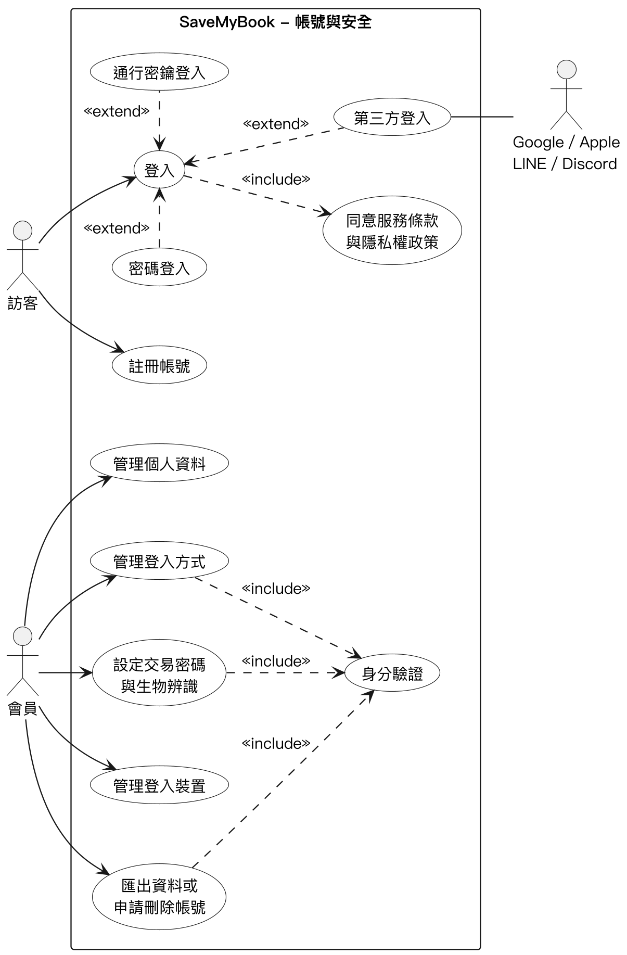
圖 5-2-1 帳號與安全模組之使用個案圖
本圖描繪書籍與商品管理模組之使用個案，參與者為賣家、買家與AI服務。賣家管理書籍時可上架、編輯、下架或重新上架；上架時可選用ISBN條碼掃描與AI輔助帶入書籍資訊，並一律經過上架審核，系統另依ISBN自動補齊空白之書籍資料。買家可瀏覽與搜尋書籍、查看書籍詳情與相似書籍、查看個人化推薦、收藏書籍，並可檢舉違規商品。
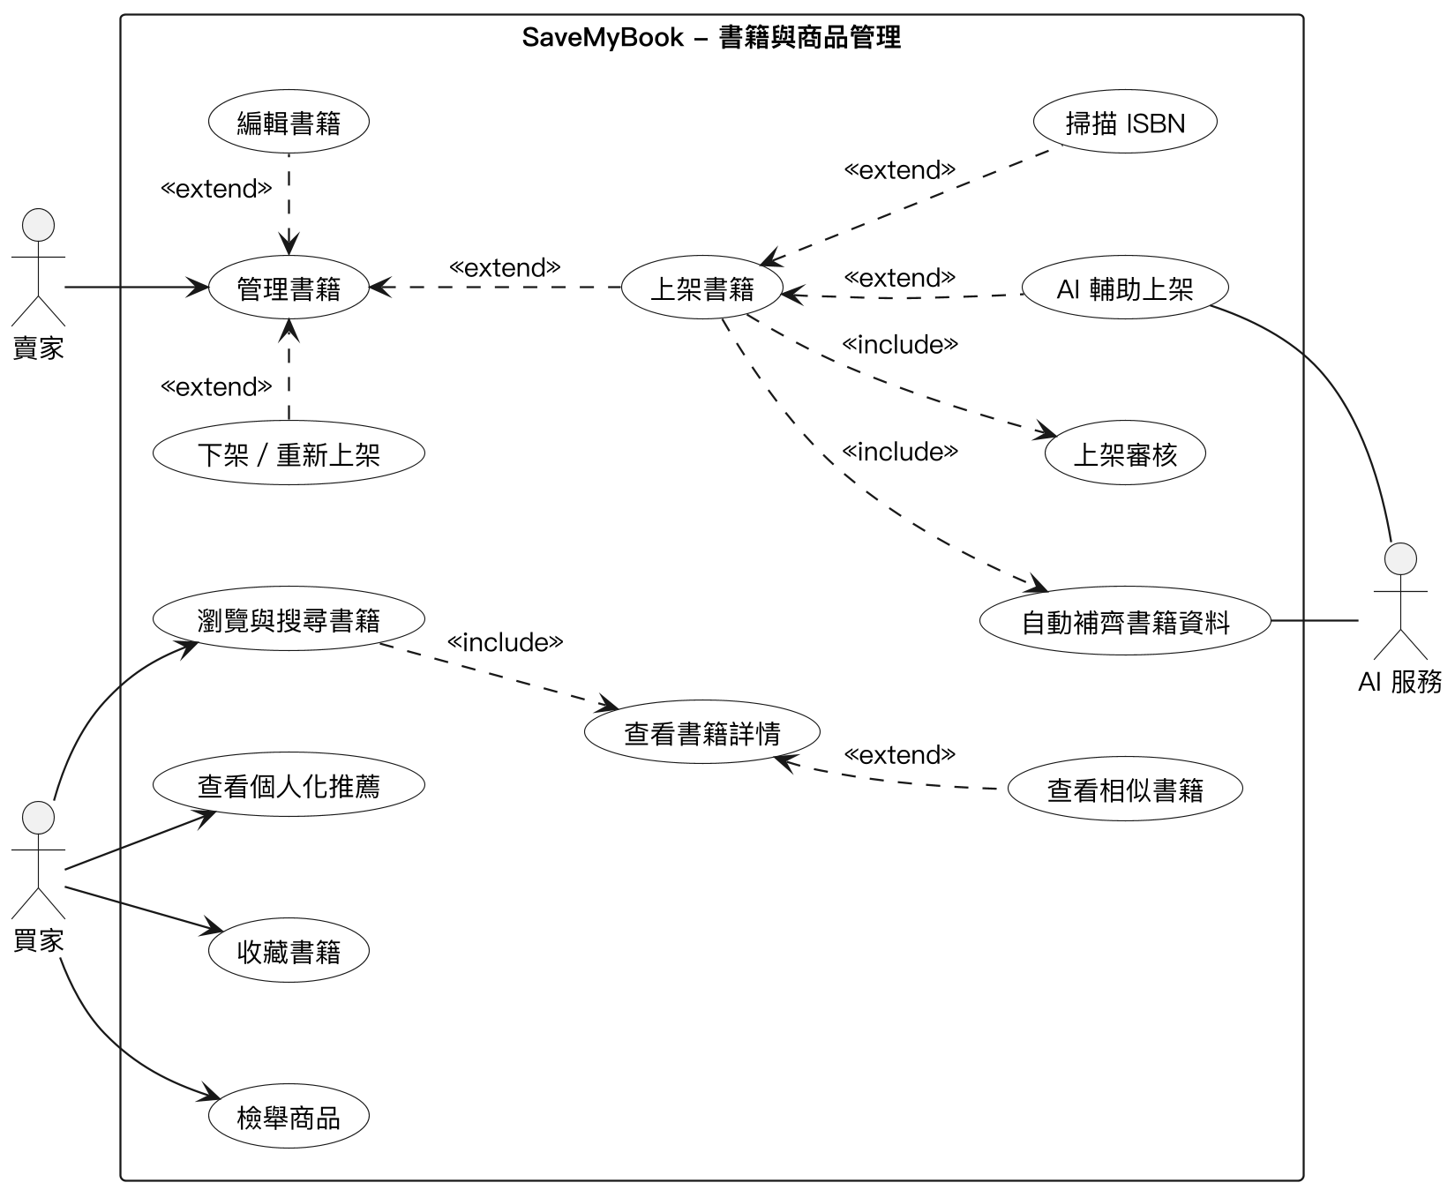
圖 5-2-2 書籍與商品管理模組之使用個案圖
本圖描繪交易與訂單模組之使用個案，參與者為買家、賣家與管理員。買家可將書籍加入購物車後結帳，或於書籍頁直接購買，兩者皆須通過付款驗證；買家可於「我的預約」查看已保留與待賣家回覆之預約，於「訂單紀錄」查看購買訂單，並至訂單指定之書櫃掃描QR Code取書，確認書況後完成訂單。賣家可於「訂單紀錄」查看銷售訂單，掃描書櫃QR Code依訂單存書，亦可於書籍上架後先行存書，並可掃描書櫃取回書籍。掃描書櫃取書、存書與取回皆屬「掃描書櫃開啟櫃門」使用個案，開啟櫃門時須於手機輸入書櫃螢幕上顯示之兩位數比對數字；書櫃未配對裝置或裝置離線、故障時，可改為手動回報，由管理員確認後生效。前往書櫃前，買賣雙方可查看「前往書櫃」頁之交通資訊，屬掃描書櫃開啟櫃門之延伸，捷運、公車、YouBike、停車與路況資料取自臺北市資料大平臺。雙方可於存書前取消訂單，交易發生問題時可申請爭議，由管理員裁決。
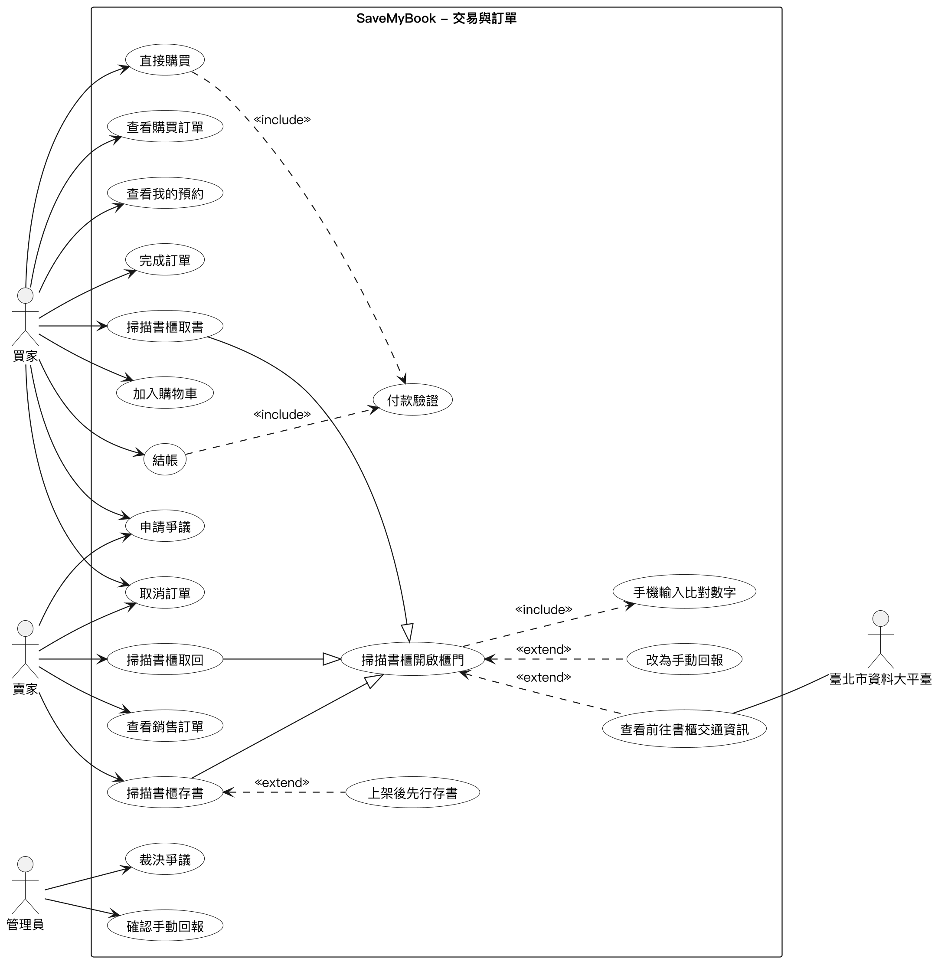
圖 5-2-3 交易與訂單模組之使用個案圖
本圖描繪聊天與社交模組之使用個案，參與者為會員與管理員。會員可傳送訊息、建立與管理群組、預約保留書籍、站內轉帳或請款，並可設定暱稱、靜音、釘選或封鎖其他使用者，亦可使用「AI書籍顧問」；轉帳與支付請款皆須通過付款驗證。傳送聯絡方式或付款資訊前系統請傳送者確認，群組內可@提及成員；收訊方可查看防詐提醒並檢舉可疑訊息，高風險情形則由管理員處理防詐警示。
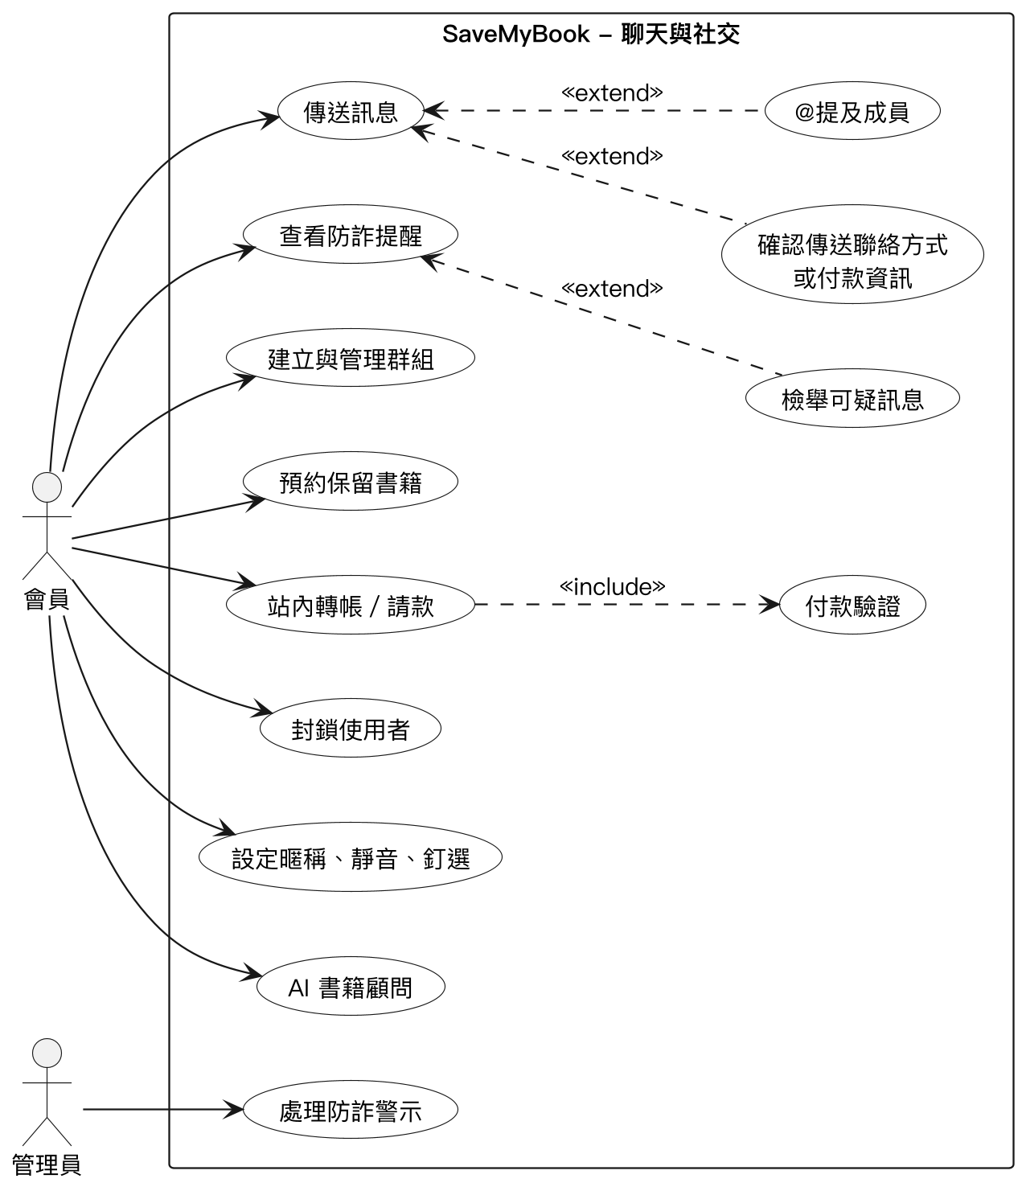
圖 5-2-4 聊天與社交模組之使用個案圖
本圖描繪錢包、會員成長與客服模組之使用個案，參與者為會員與管理員。會員可管理代幣，查看交易紀錄與待撥款項，並查看會員等級與權益；遇到問題時可查看常見問題、使用AI客服，必要時轉接客服人員，或直接建立客服工單並往來回覆。管理員負責調整會員錢包與處理客服工單。
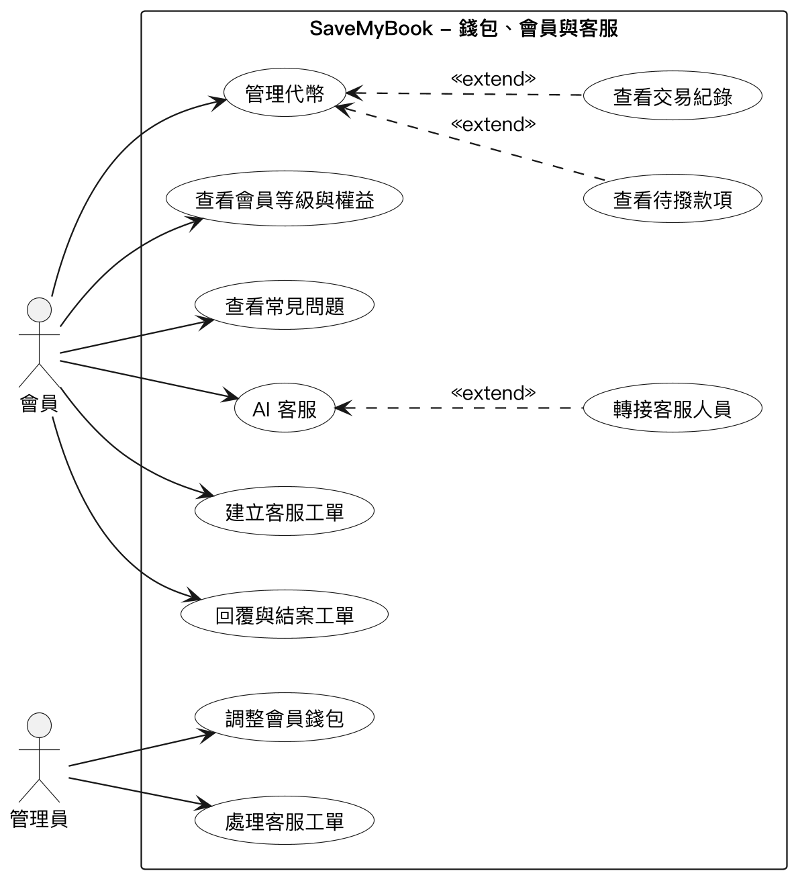
圖 5-2-5 錢包、會員成長與客服模組之使用個案圖
本圖彙整後台管理模組之使用個案，參與者為管理員與AI服務。管理員可查看營運總覽，管理會員與等級、書籍與分類、訂單、公告與文件，並處理客服工單與查看操作紀錄與還原。內容審核包含上架審核、處理檢舉與處理防詐警示；裁決交易爭議時可使用AI分析作為參考；管理智慧書櫃包含配對書櫃裝置、遠端開啟櫃門、處理待確認作業與櫃門、確認手動回報與登記取出存書；新增或編輯書櫃時，管理員可設定書櫃座標並預覽附近交通資訊（取自臺北市資料大平臺）；系統維運則包含AI功能、登入方式與資料庫備份還原。各項功能依管理員權限開放。
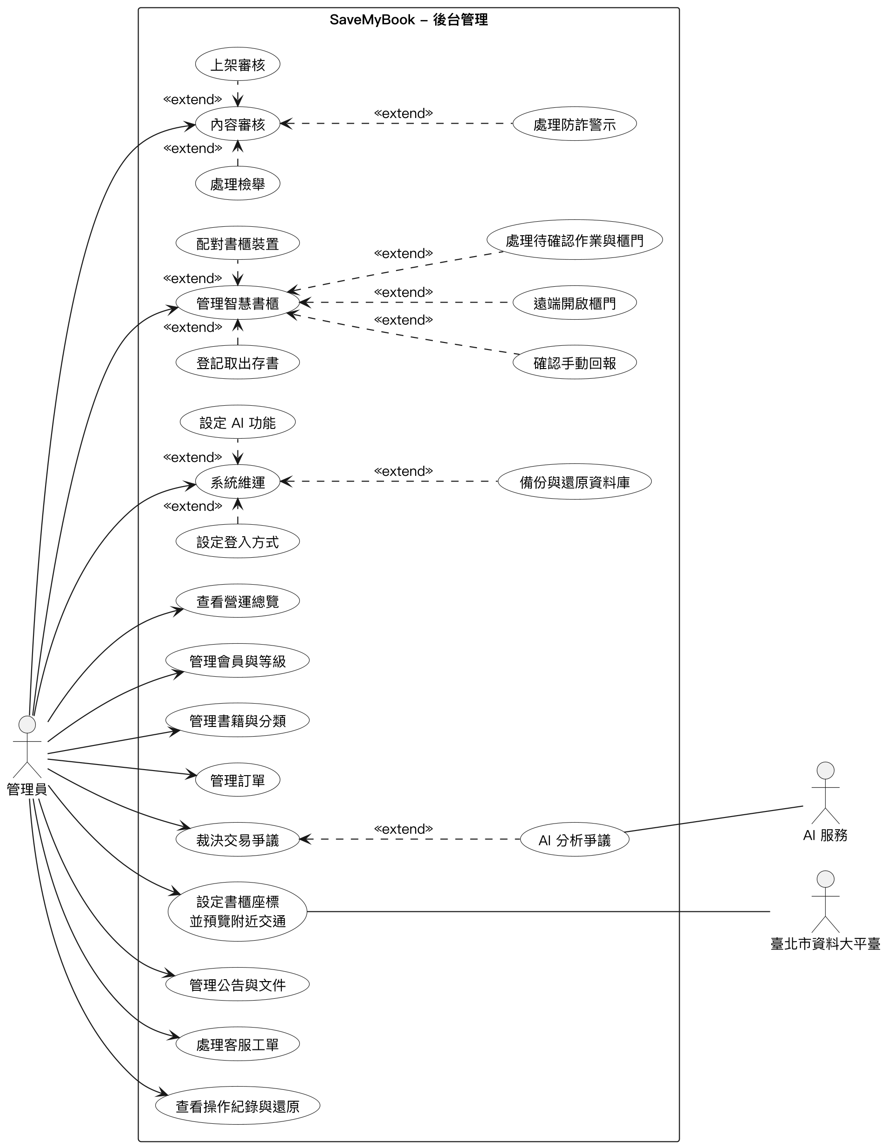
圖 5-2-6 後台管理模組之使用個案圖

使用個案描述
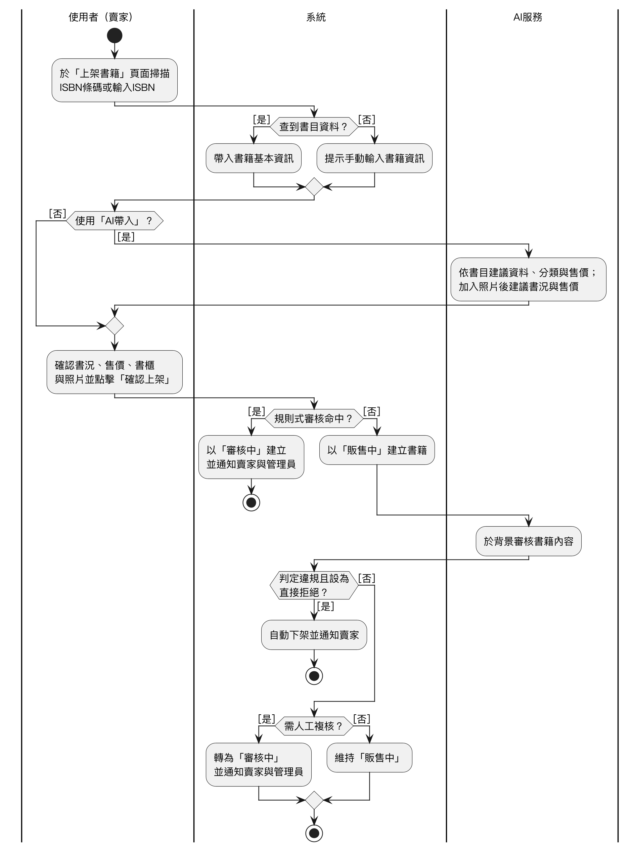
圖 5-3-1 上架書籍（含AI輔助）之活動圖
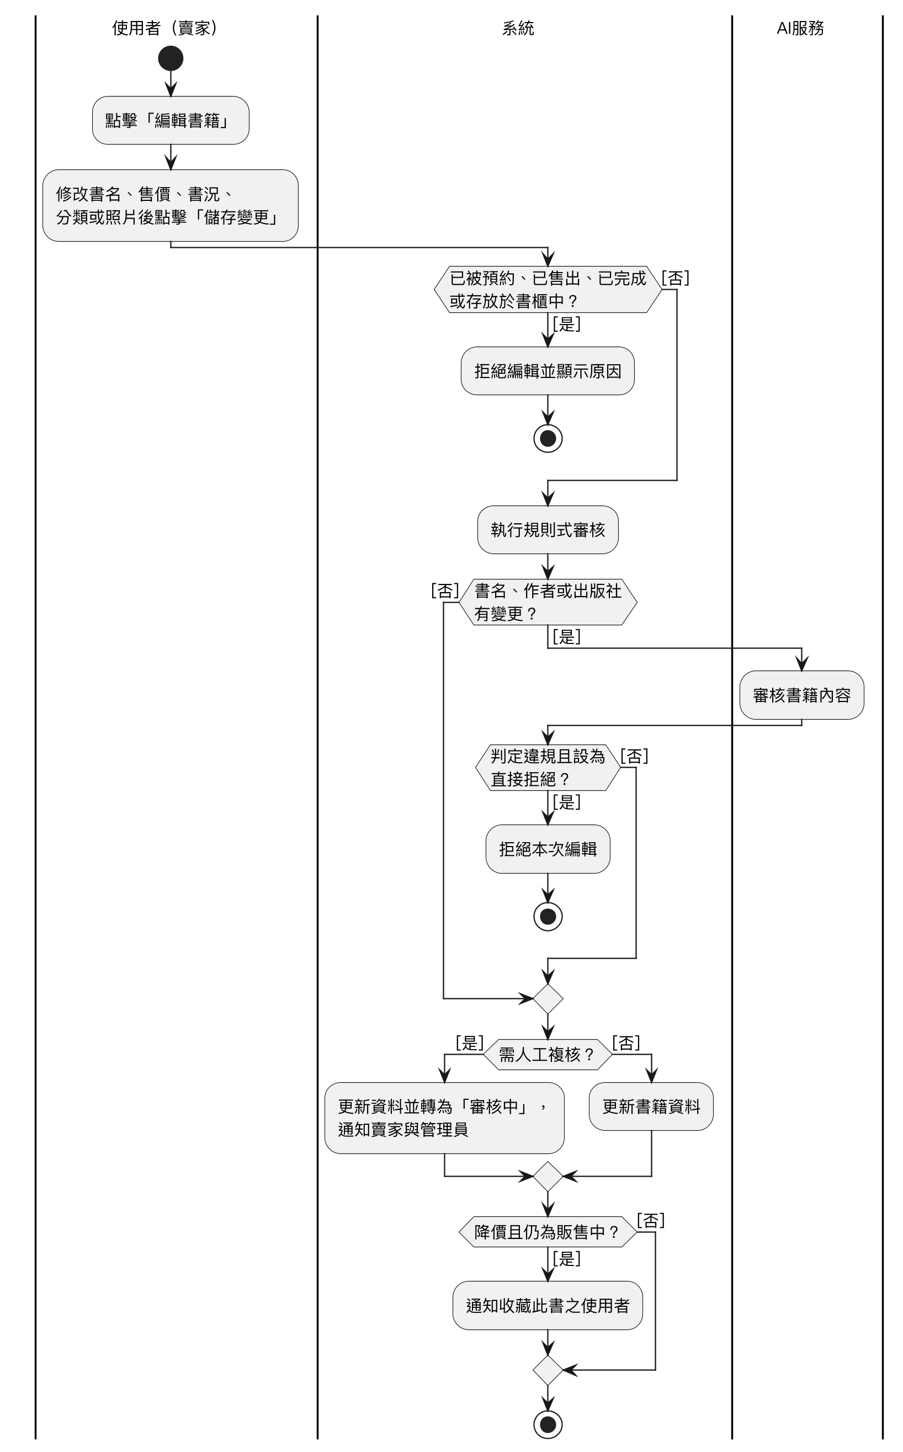
圖 5-3-2 編輯書籍之活動圖
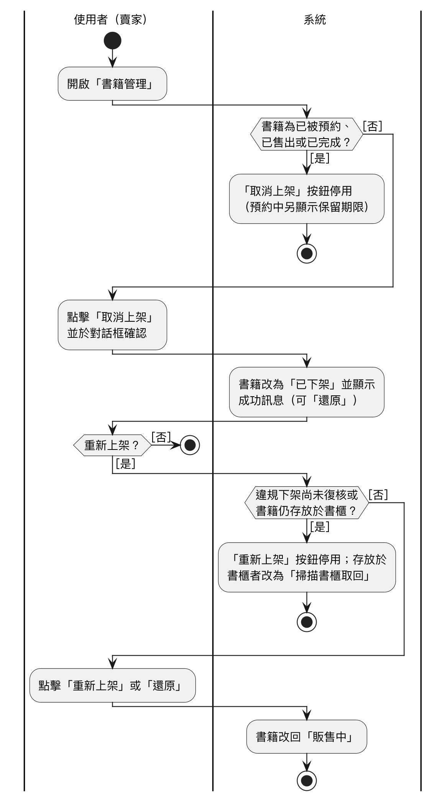
圖 5-3-3 取消(下架)/重新上架書籍之活動圖
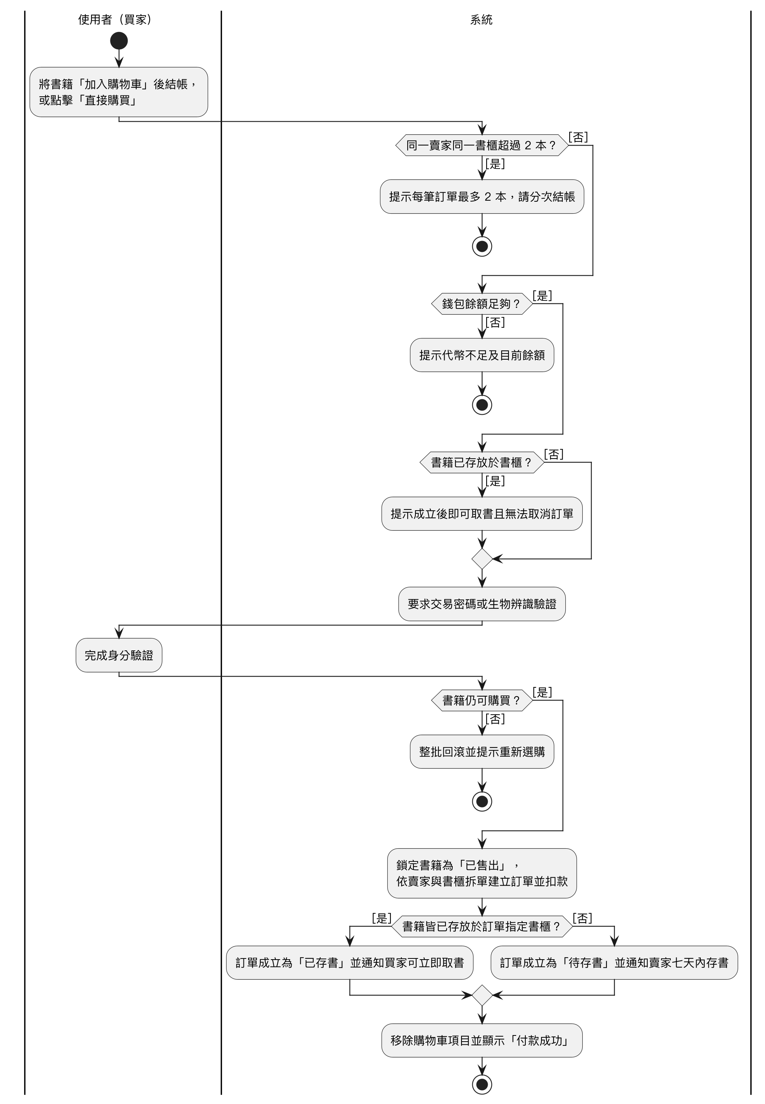
圖 5-3-4 確認訂單（加入購物車、結帳與直接購買）之活動圖
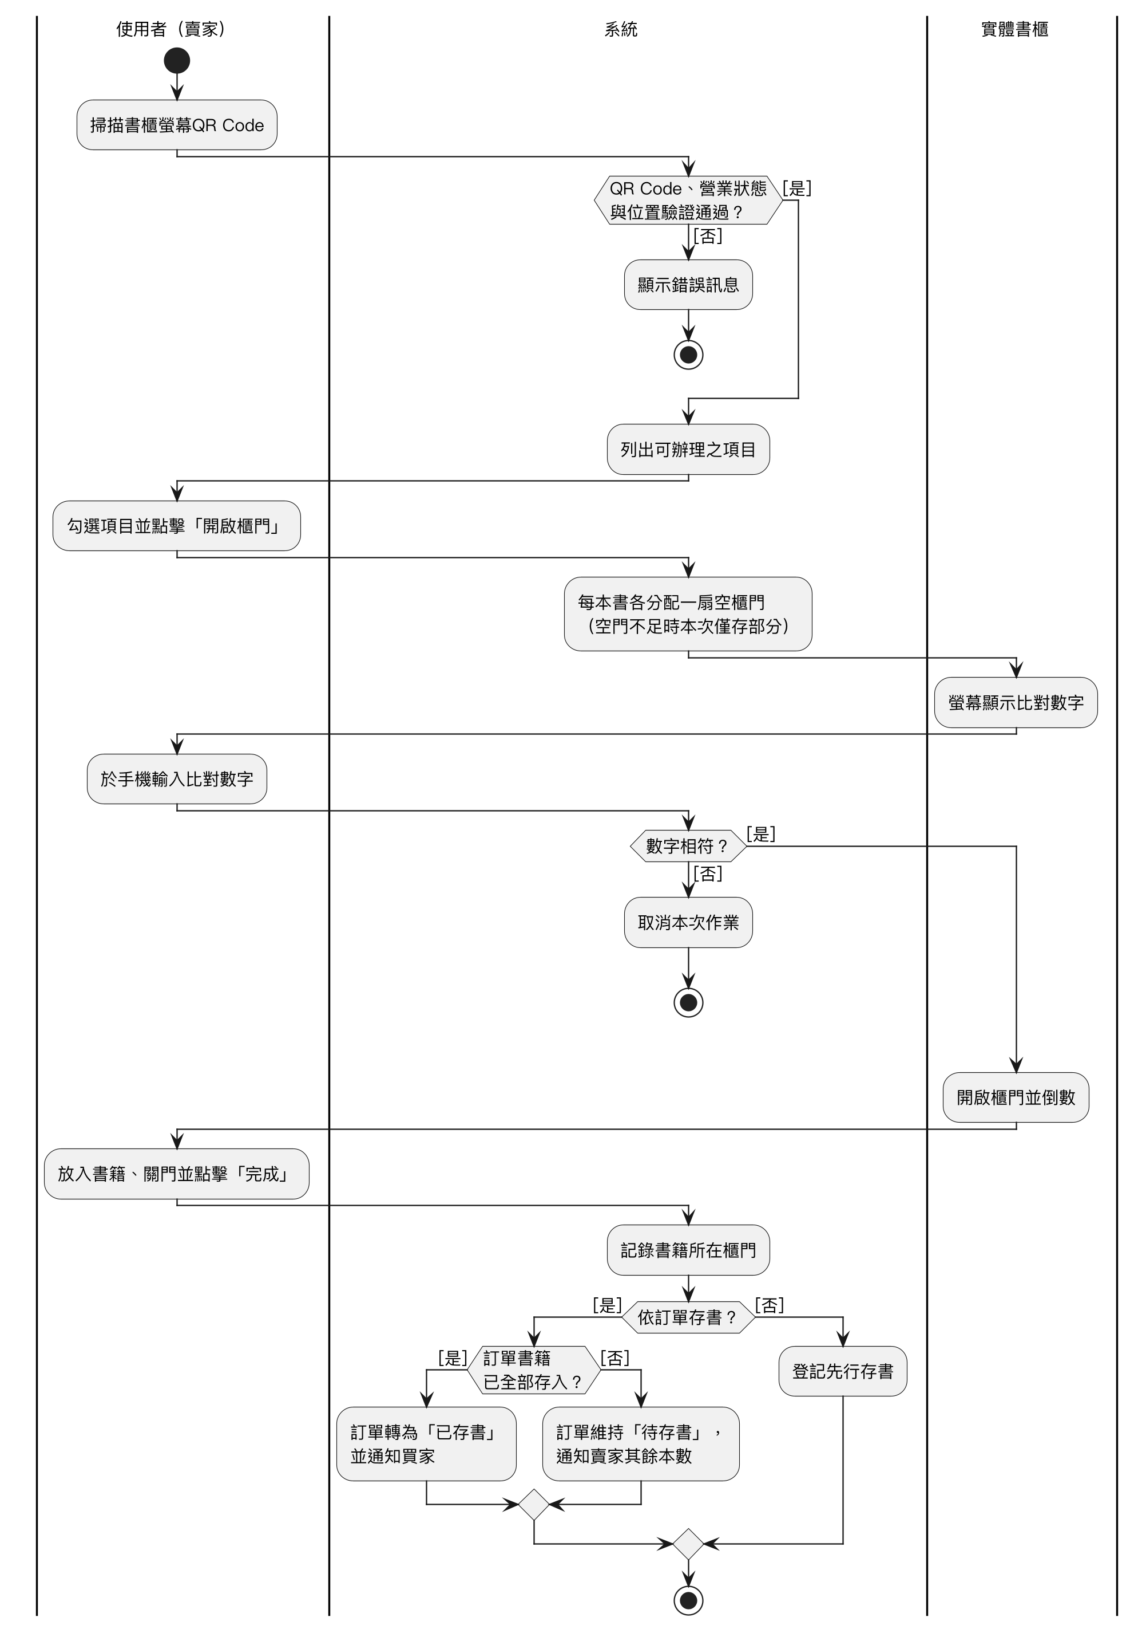
圖 5-3-5 賣家實體書櫃存書之活動圖
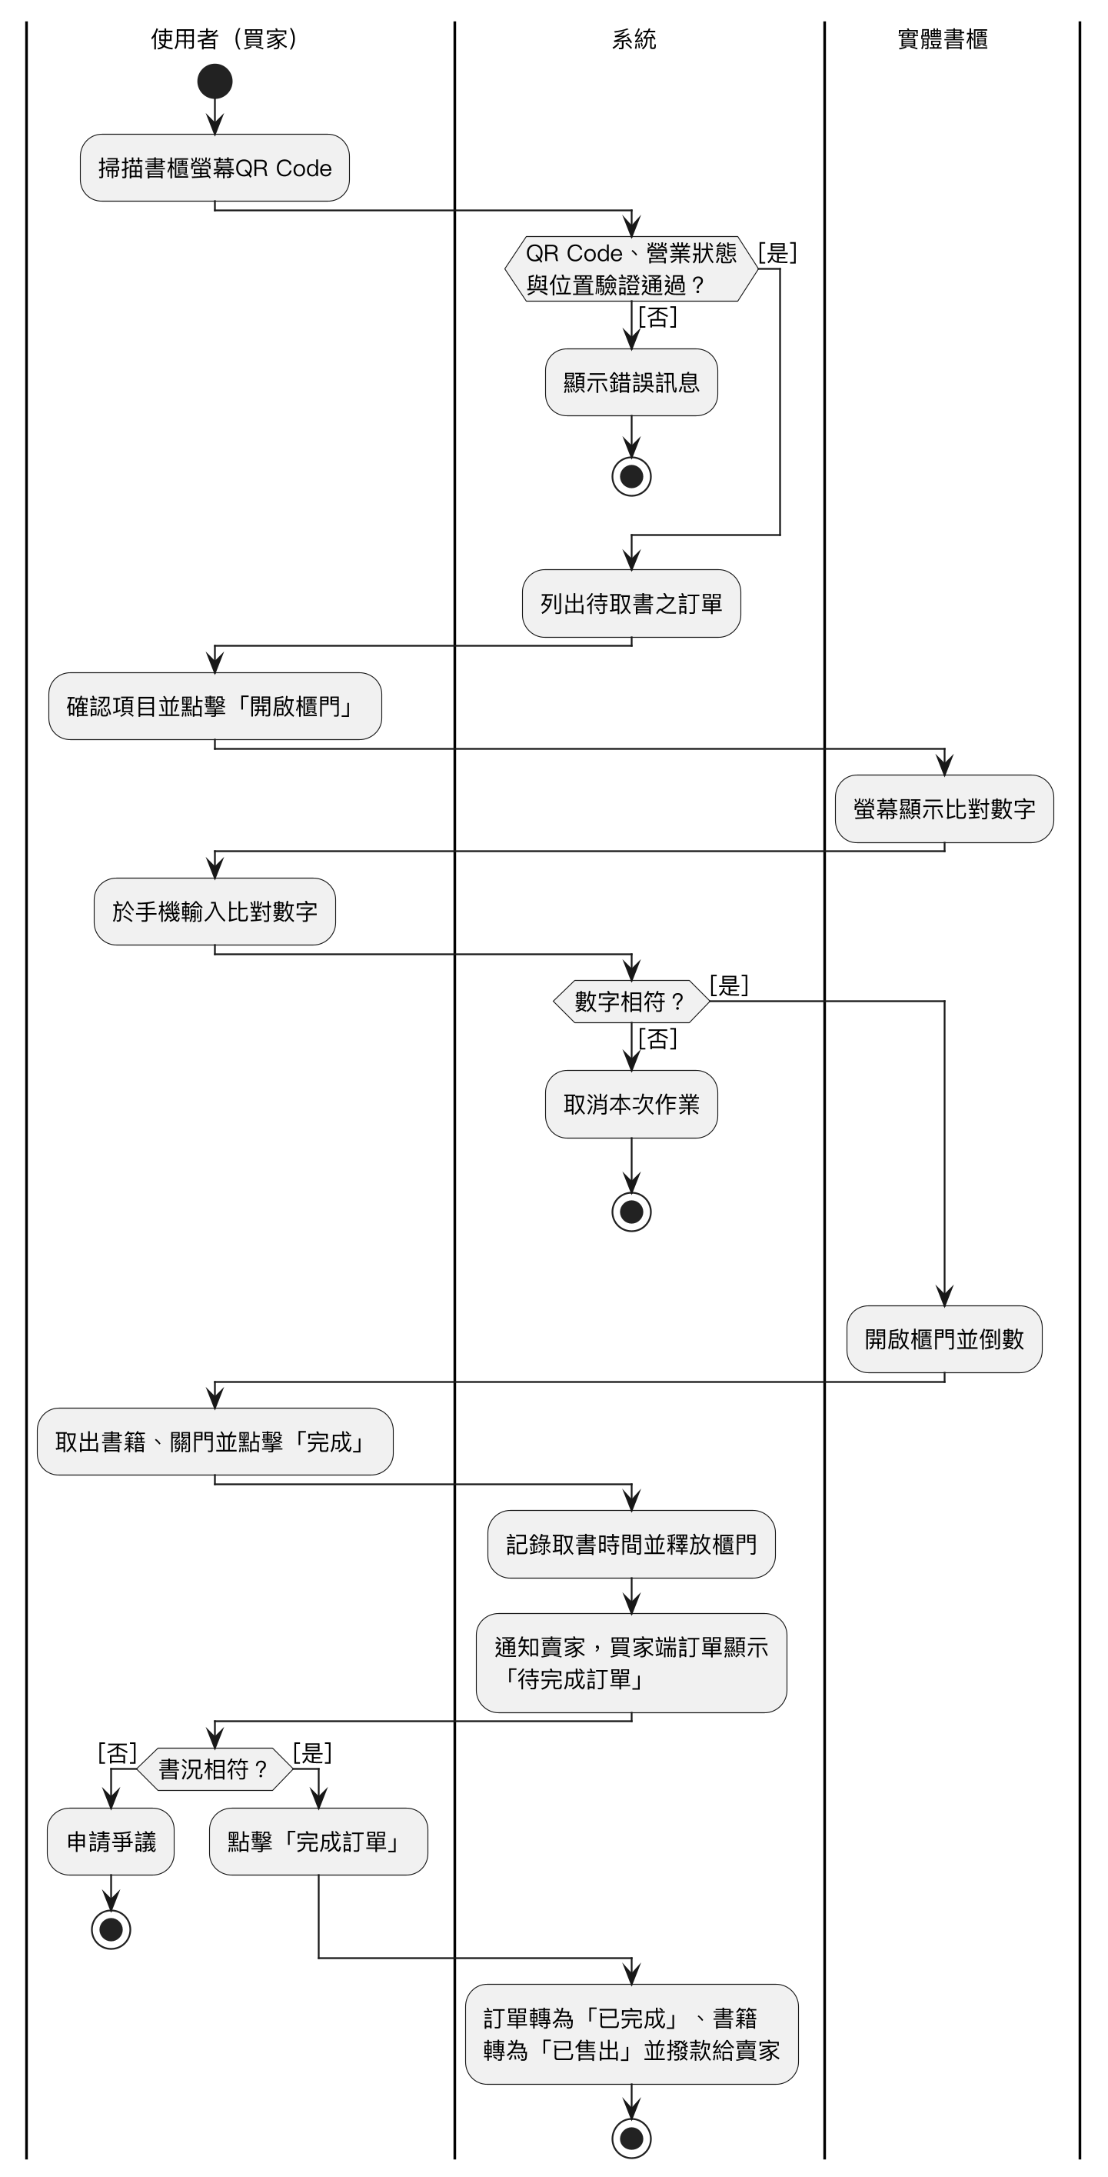
圖 5-3-6 買家實體書櫃取書與完成訂單之活動圖
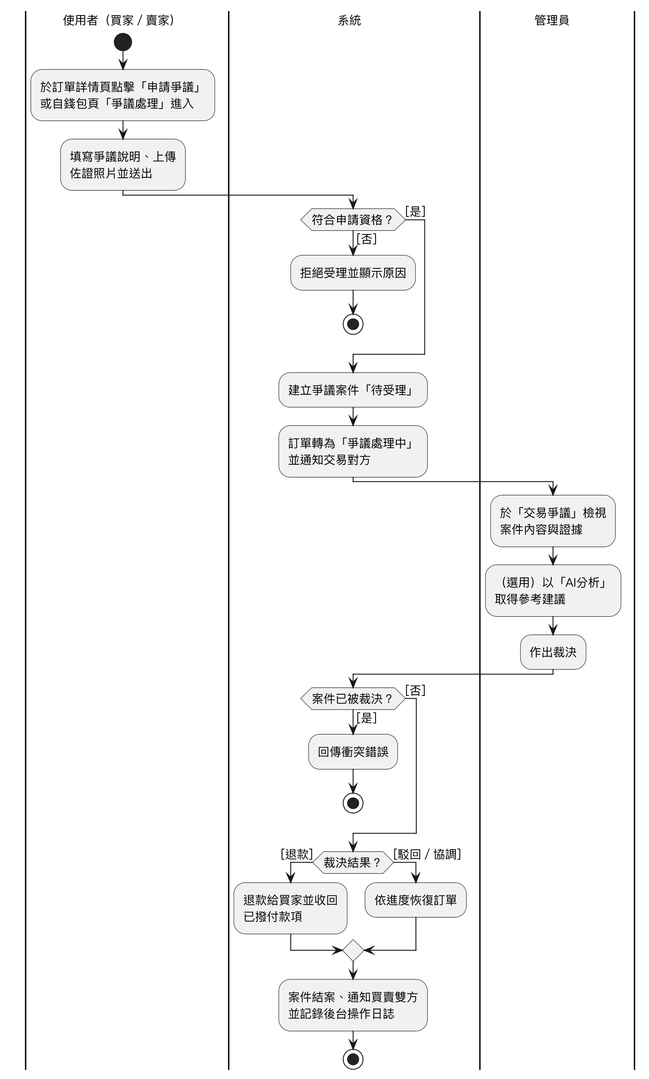
圖 5-3-7 訂單爭議與管理員裁決之活動圖
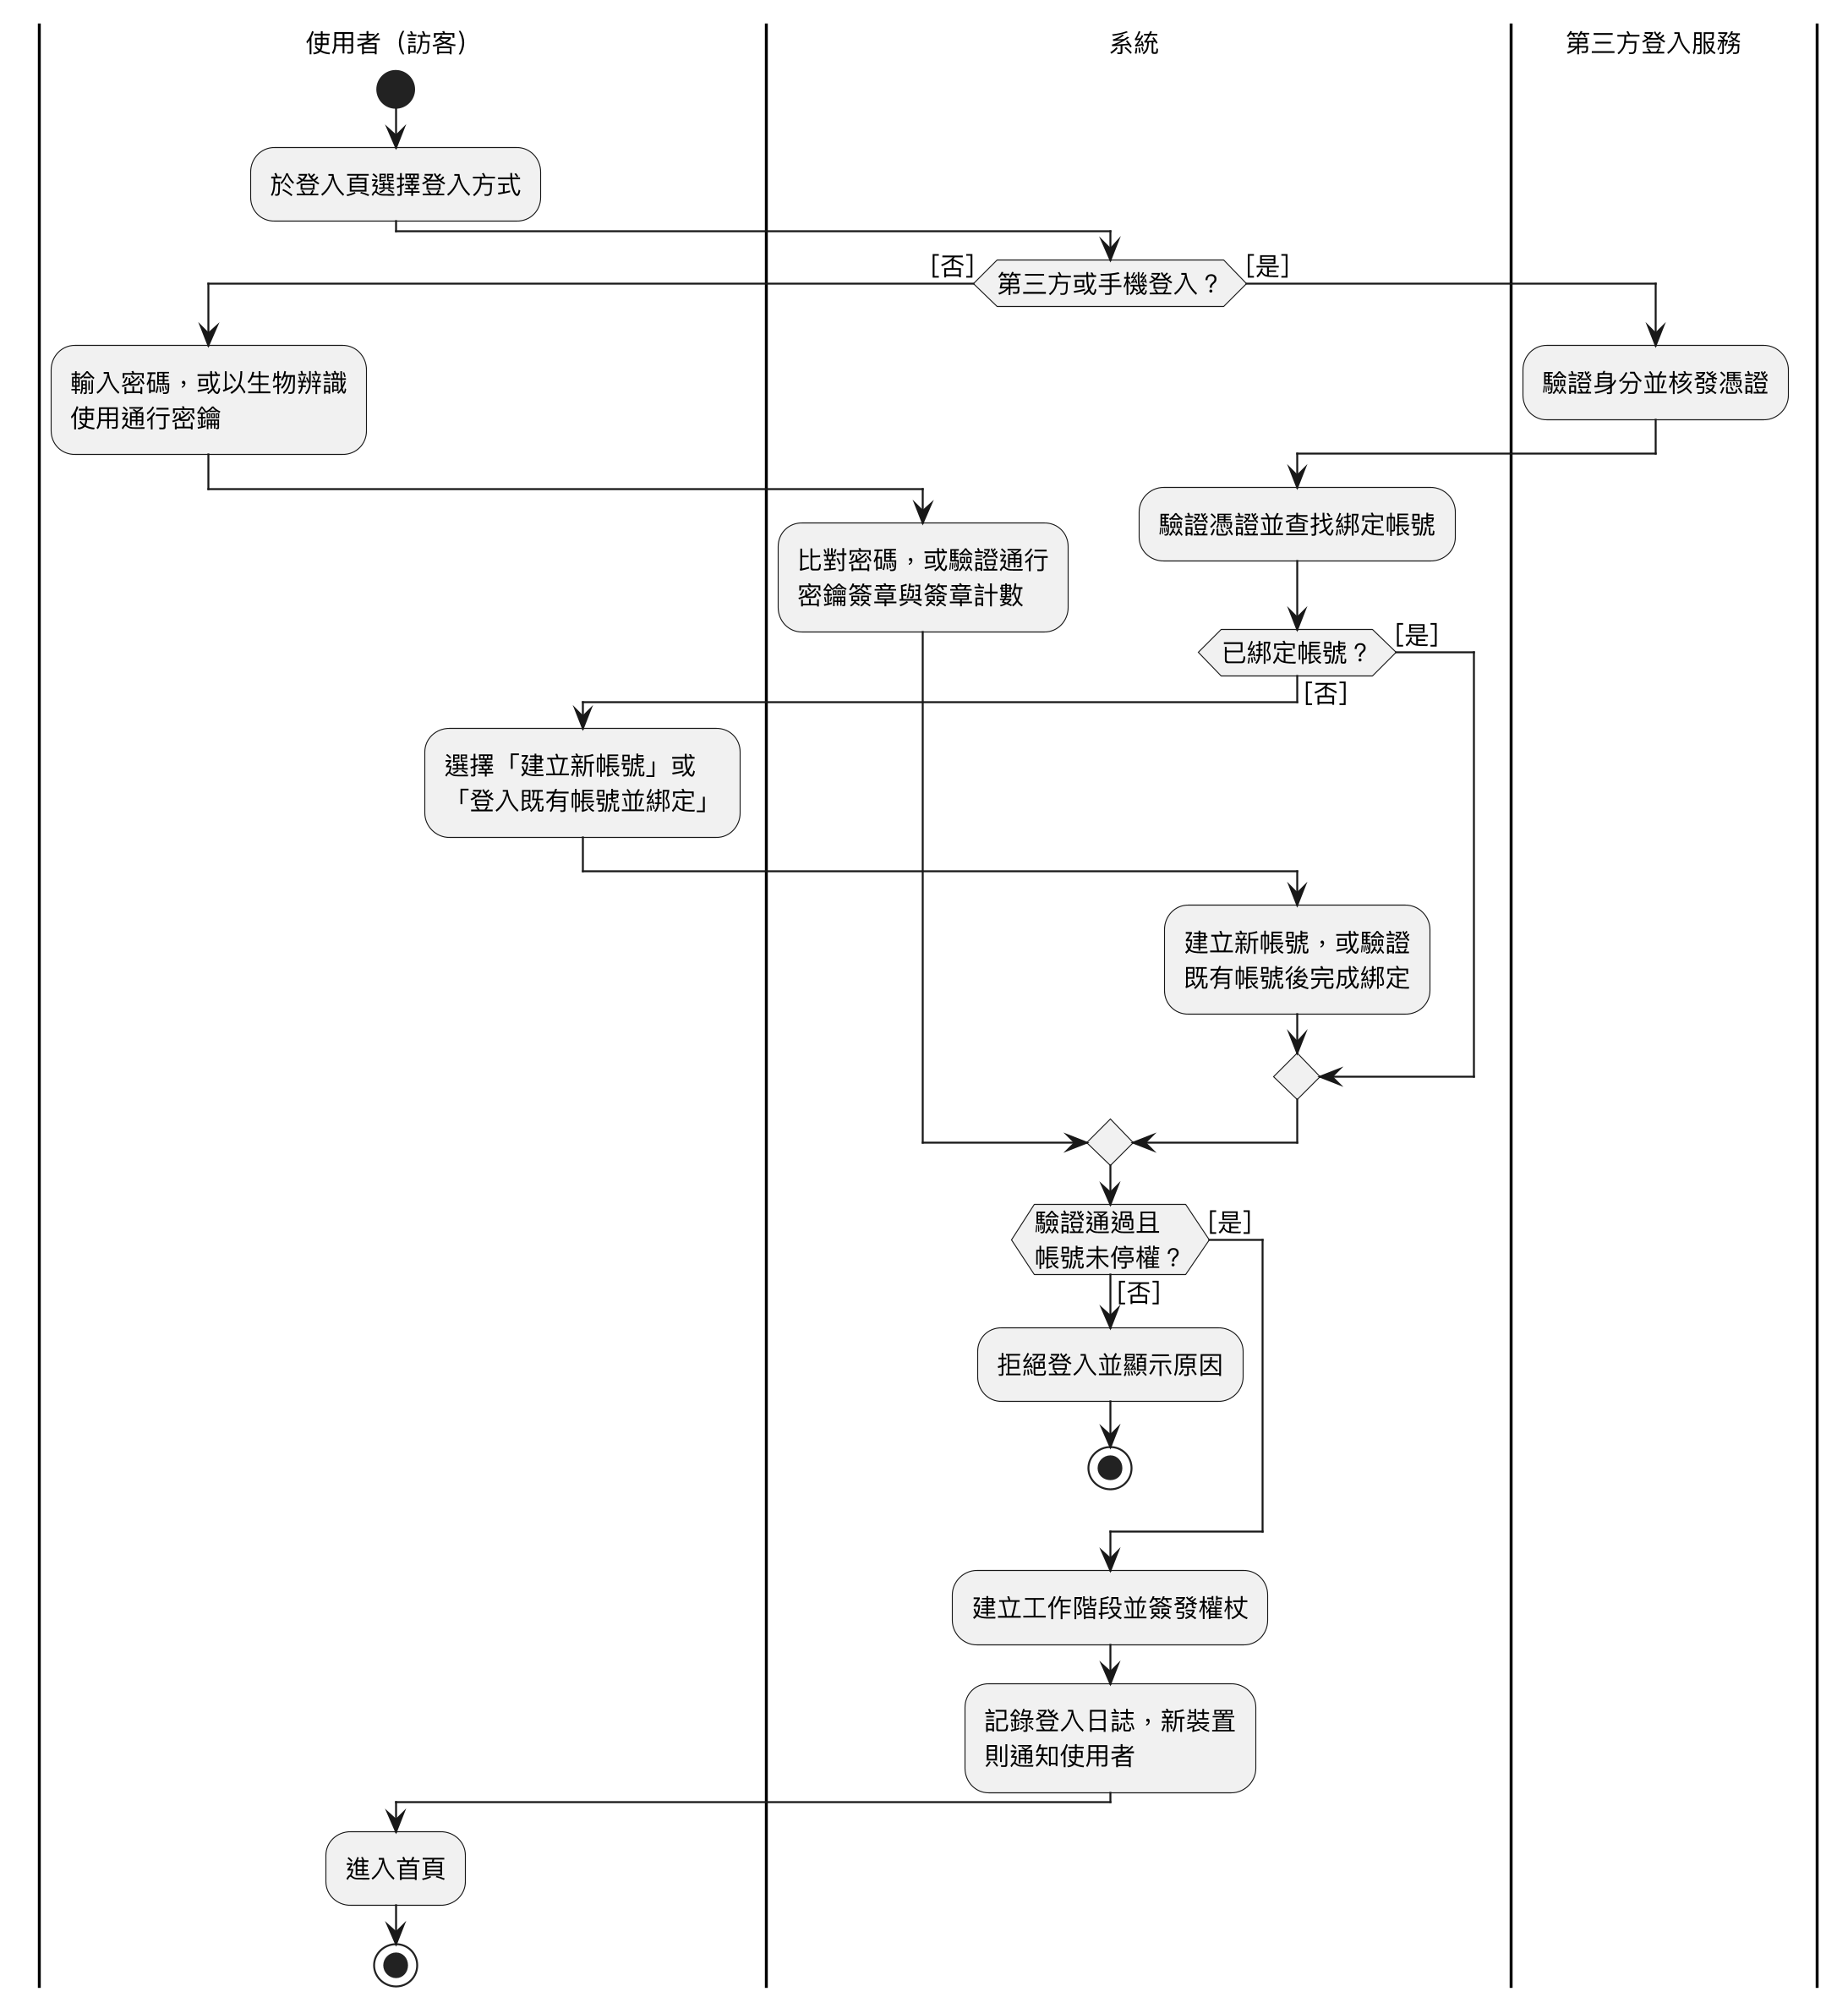
圖 5-3-8 註冊與登入（含第三方登入與Passkey）之活動圖
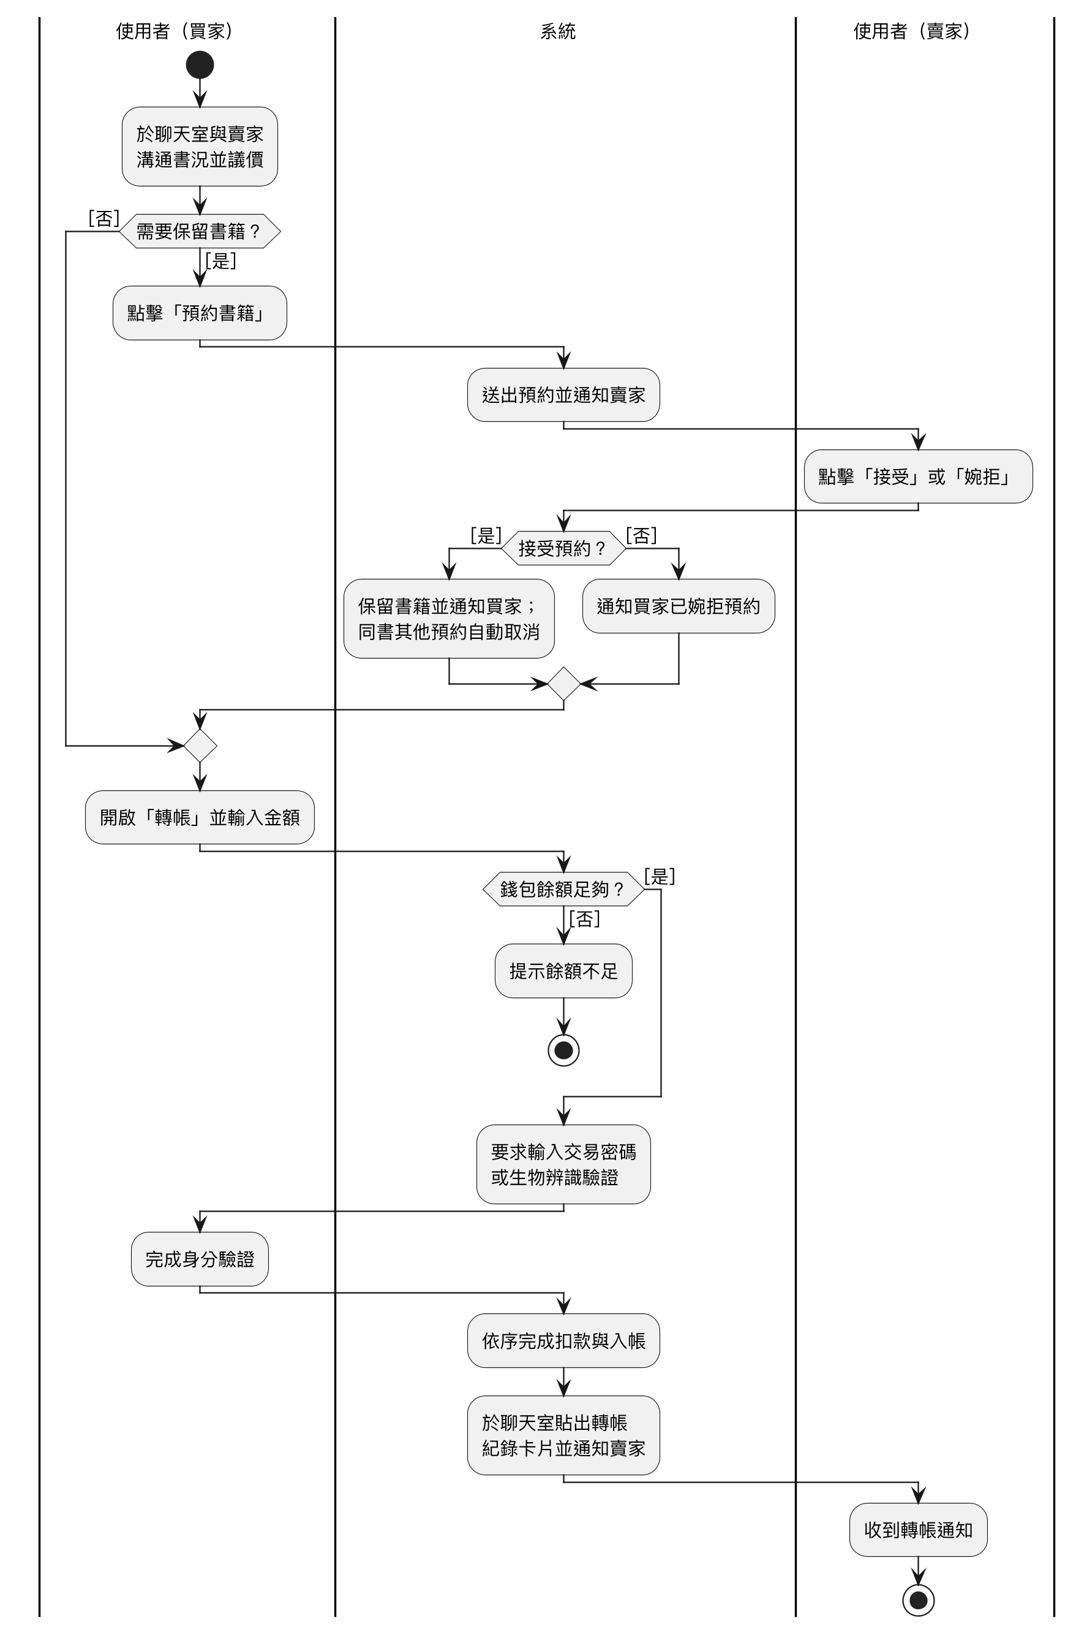
圖 5-3-9 聊天協商、預約與站內轉帳之活動圖
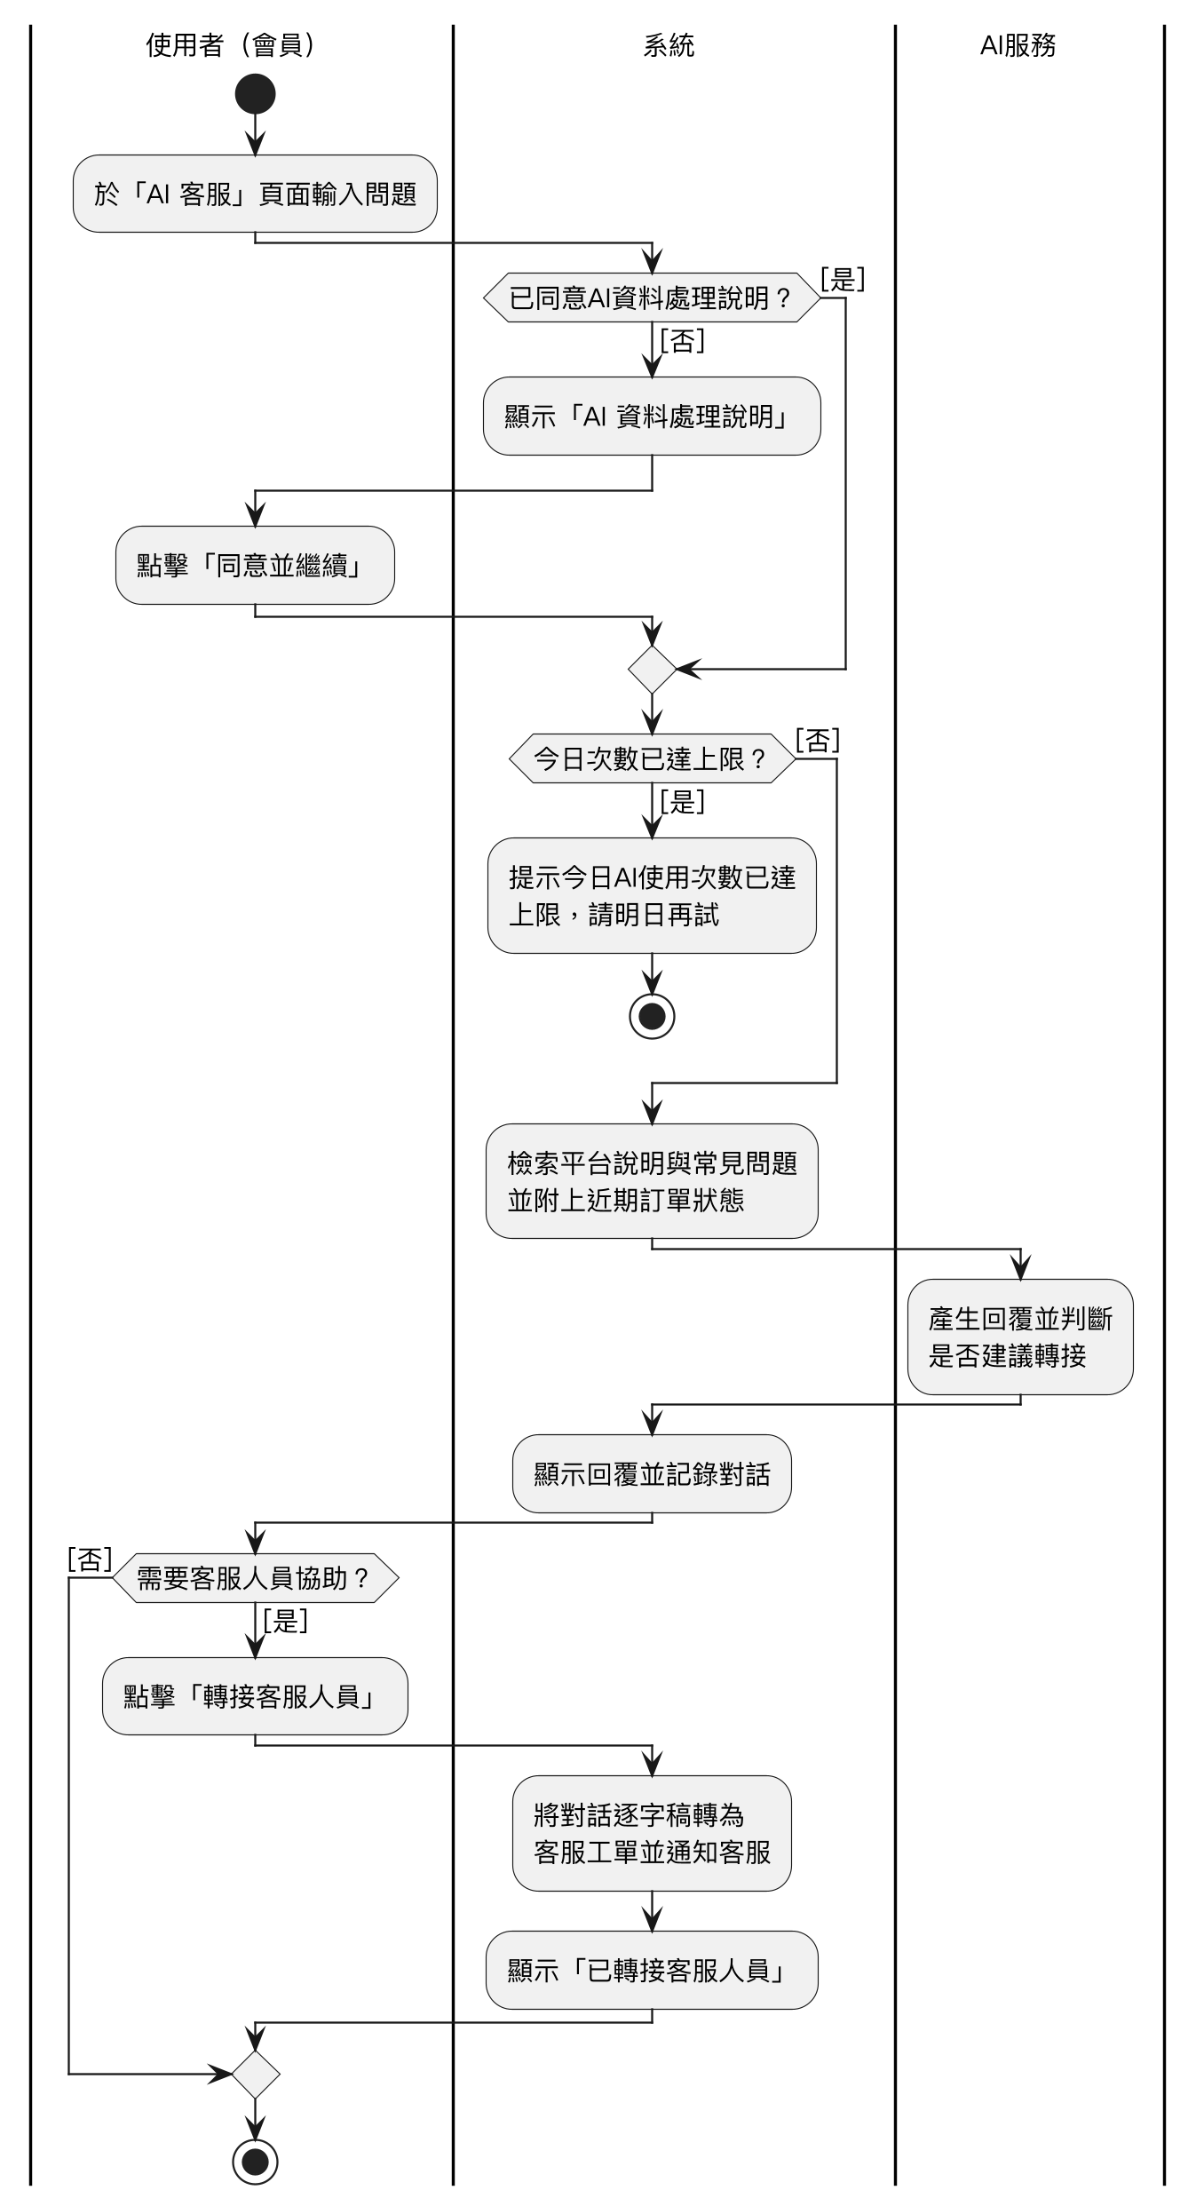
圖 5-3-10 AI客服對話與轉接客服人員之活動圖
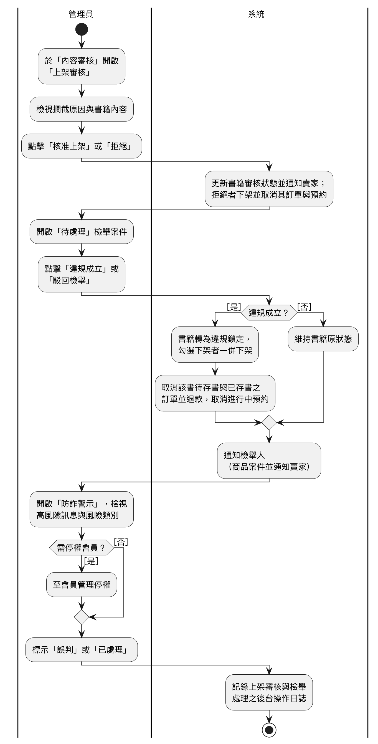
圖 5-3-11 管理員審核書籍、處理檢舉與防詐警示之活動圖
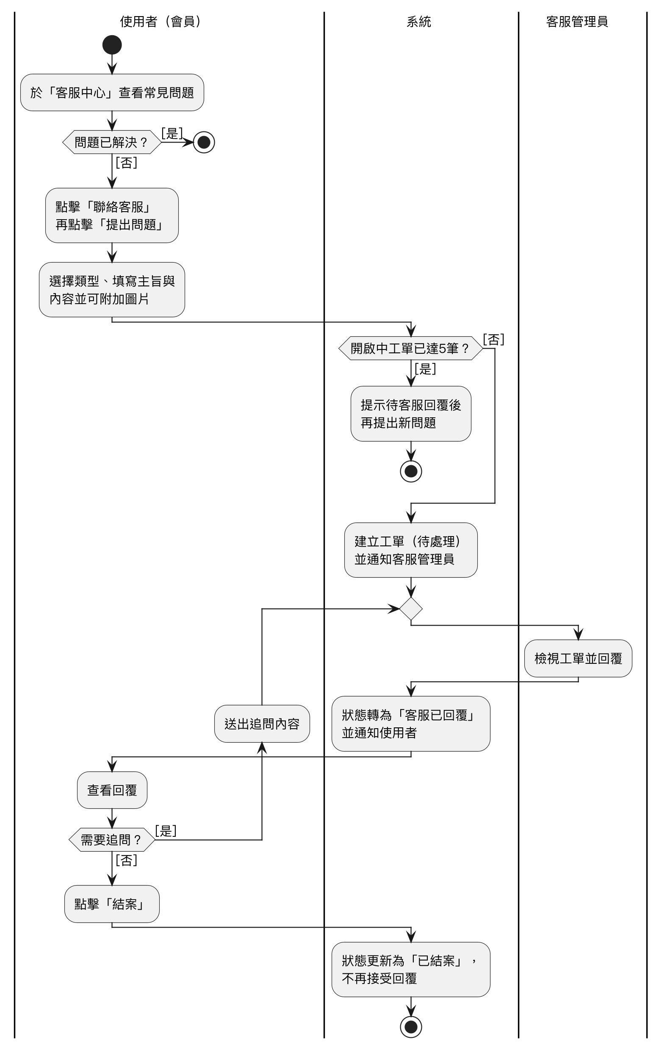
圖 5-3-12 客服工單之活動圖
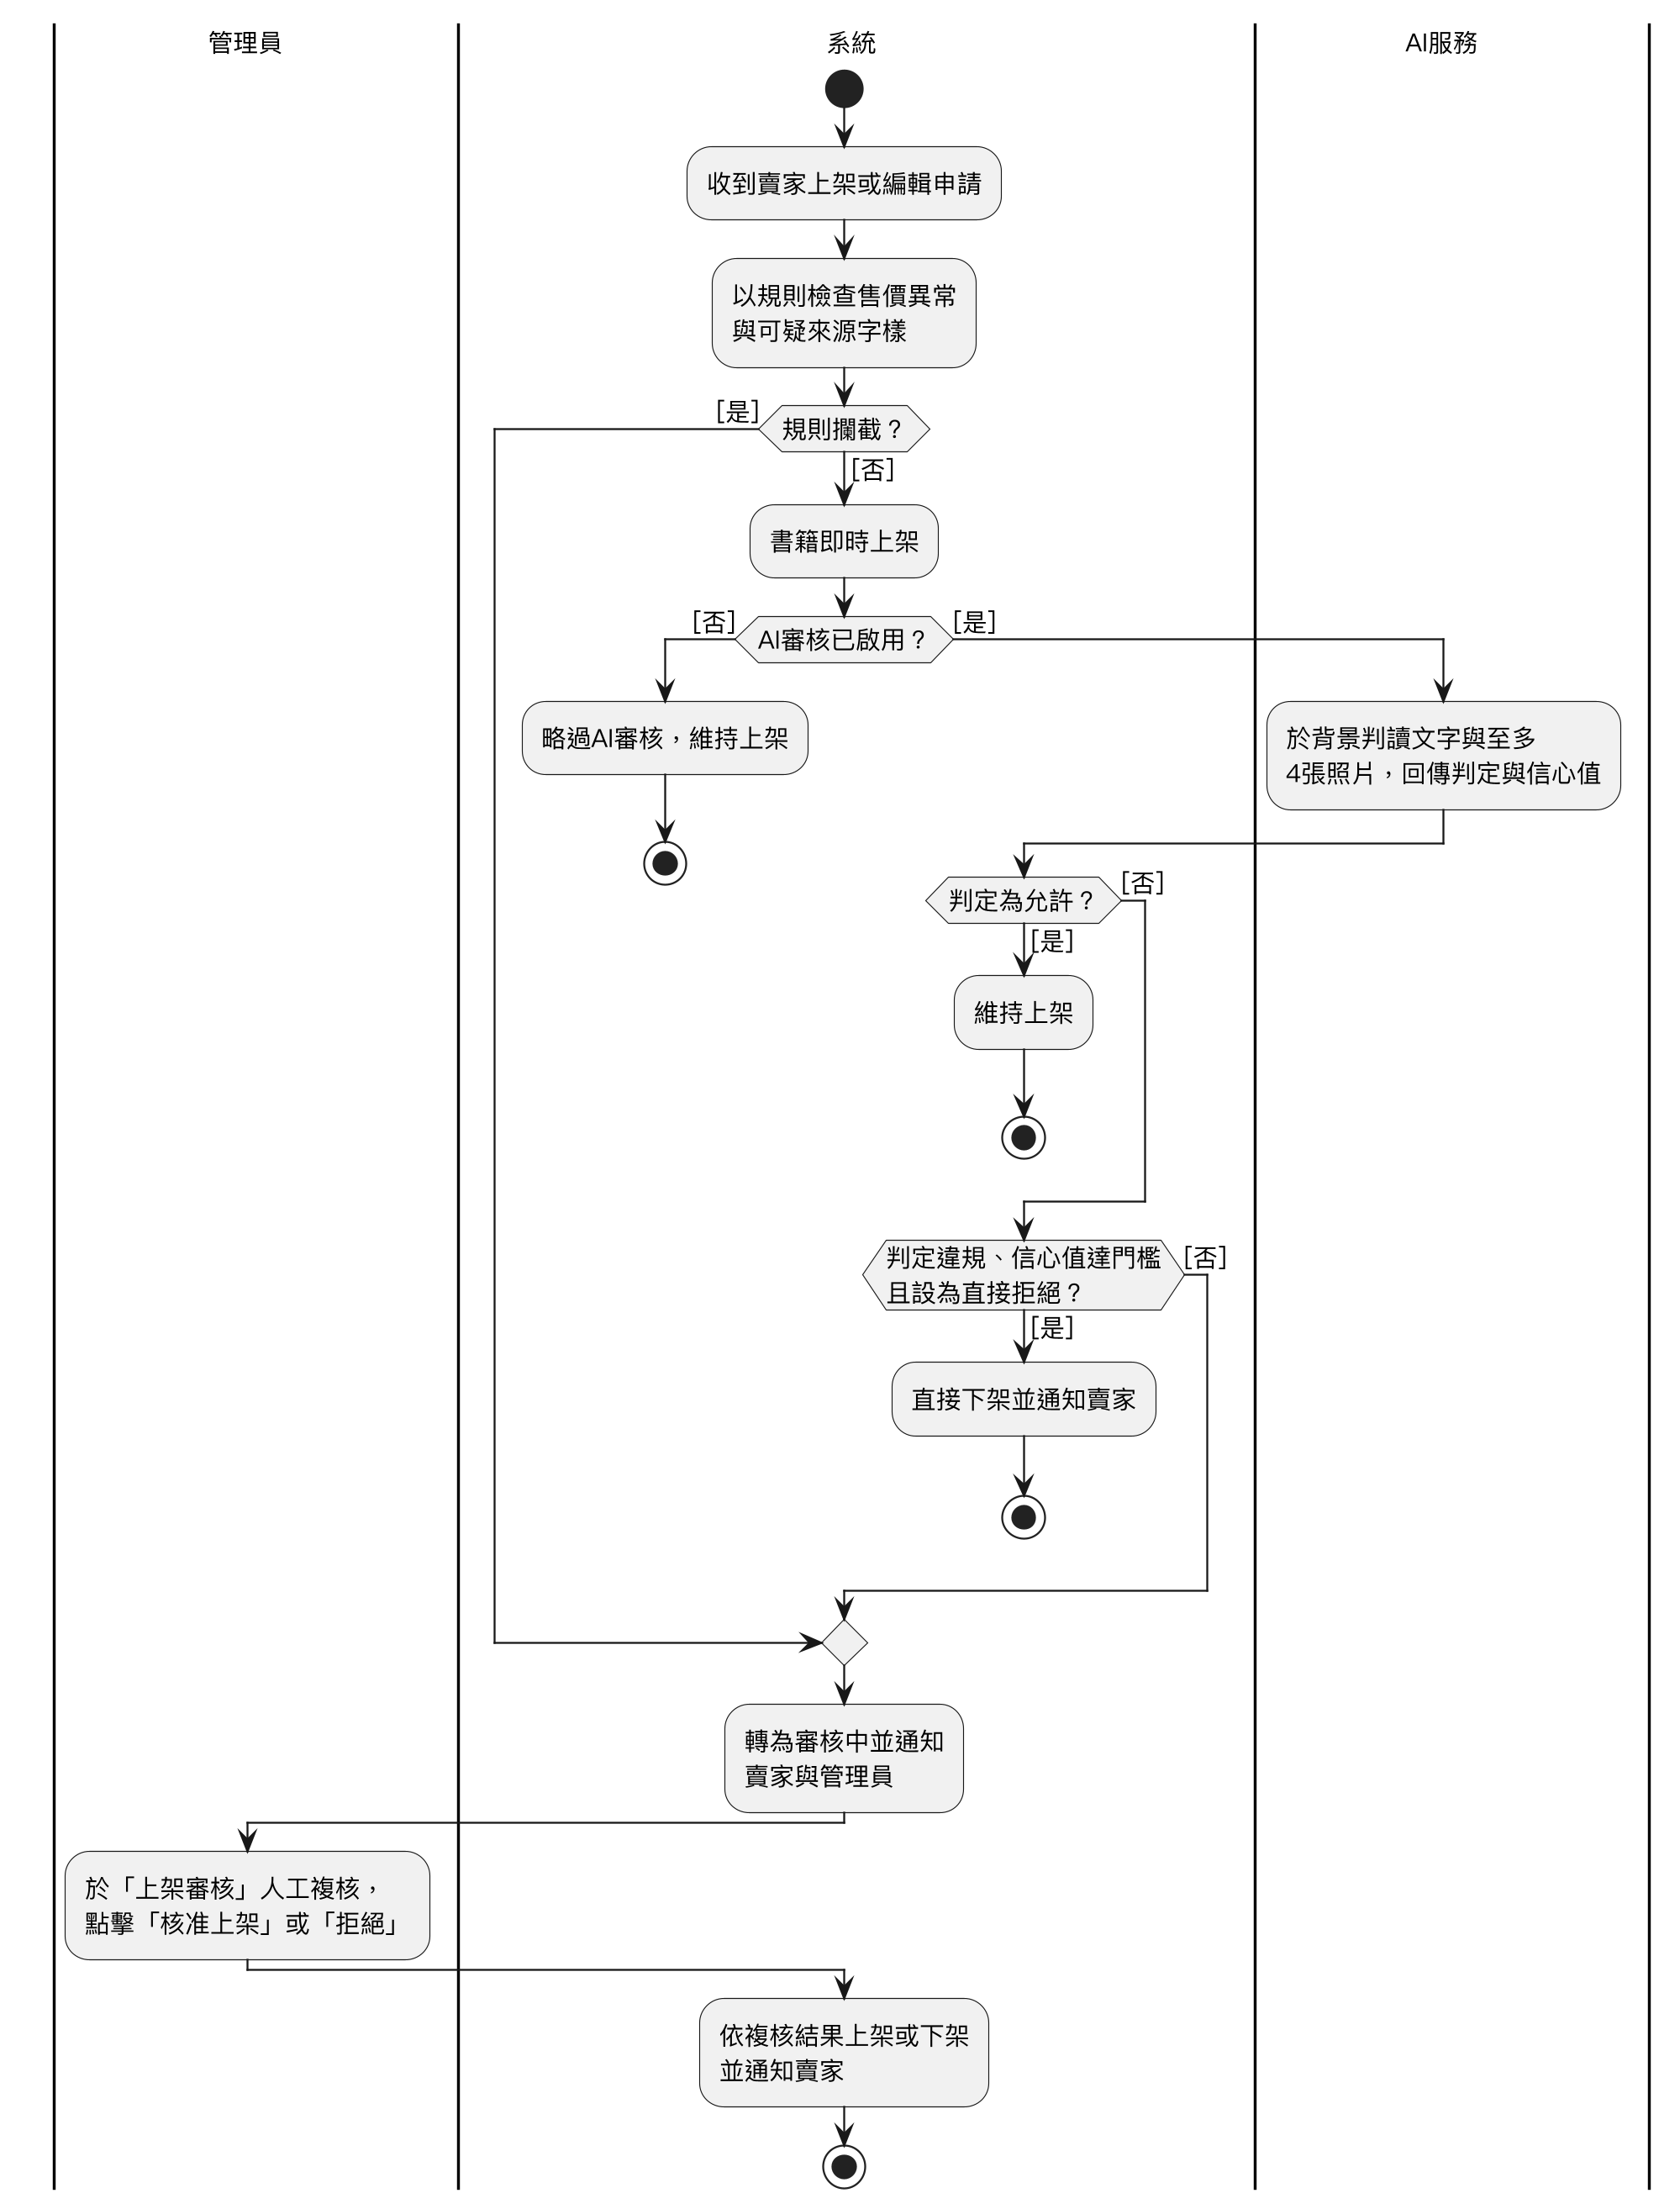
圖 5-3-13 AI輔助上架內容審核（規則式＋AI雙層）之活動圖
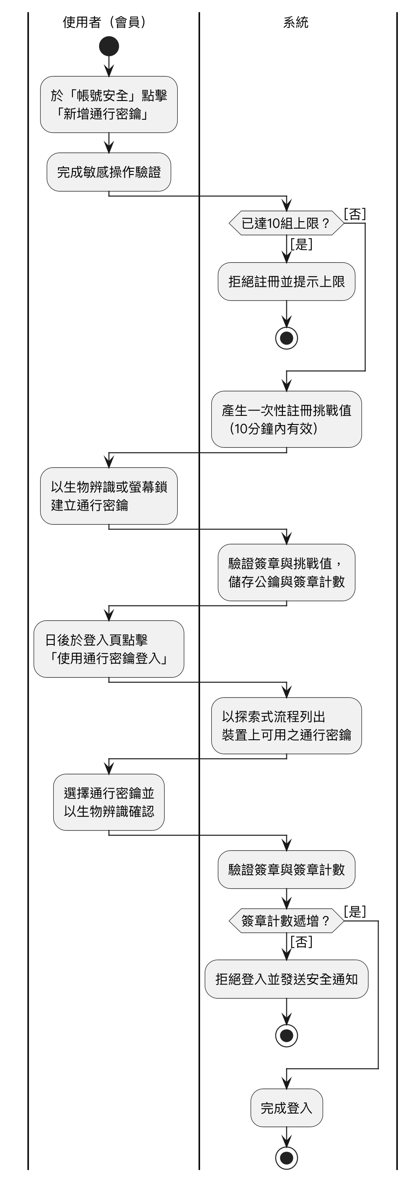
圖 5-3-14 通行密鑰（Passkey/WebAuthn）註冊與登入之活動圖
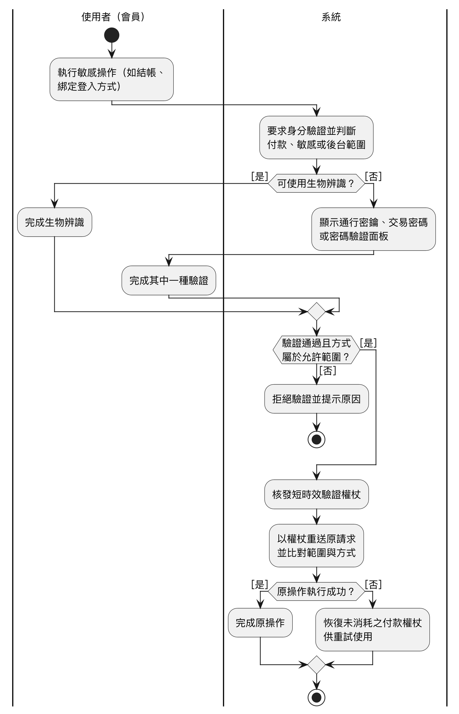
圖 5-3-15 敏感操作二次驗證之活動圖
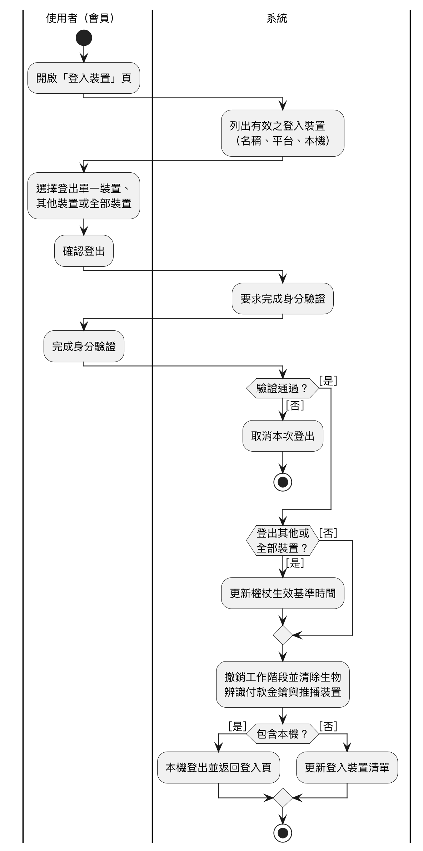
圖 5-3-16 登入裝置管理與工作階段撤銷之活動圖
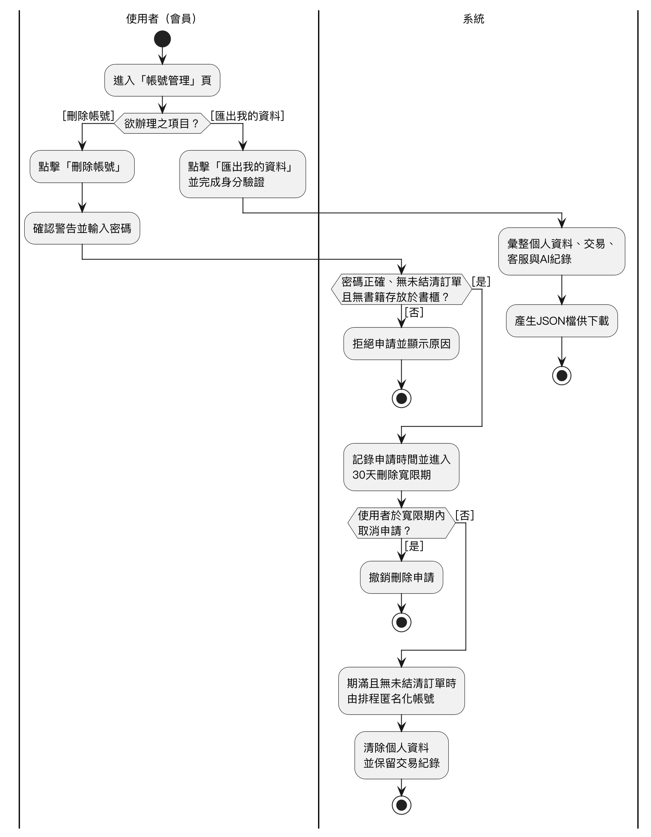
圖 5-3-17 帳號刪除申請與資料匯出之活動圖
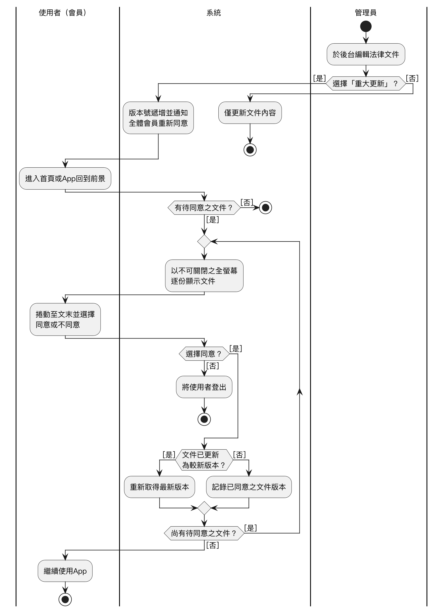
圖 5-3-18 法律文件同意（服務條款/隱私權政策）之活動圖
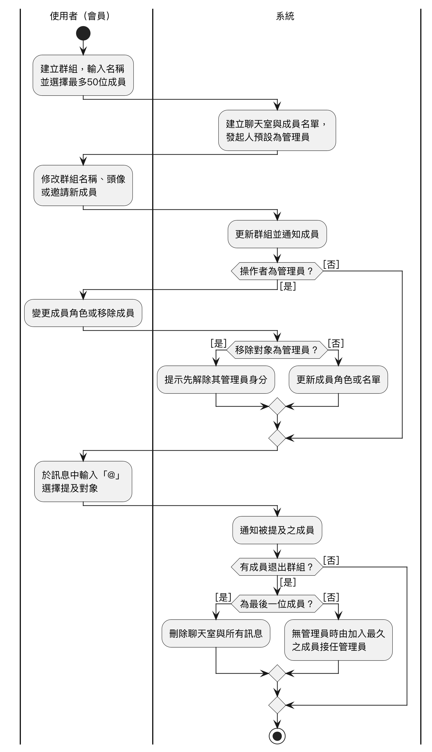
圖 5-3-19 群組聊天建立與成員管理之活動圖
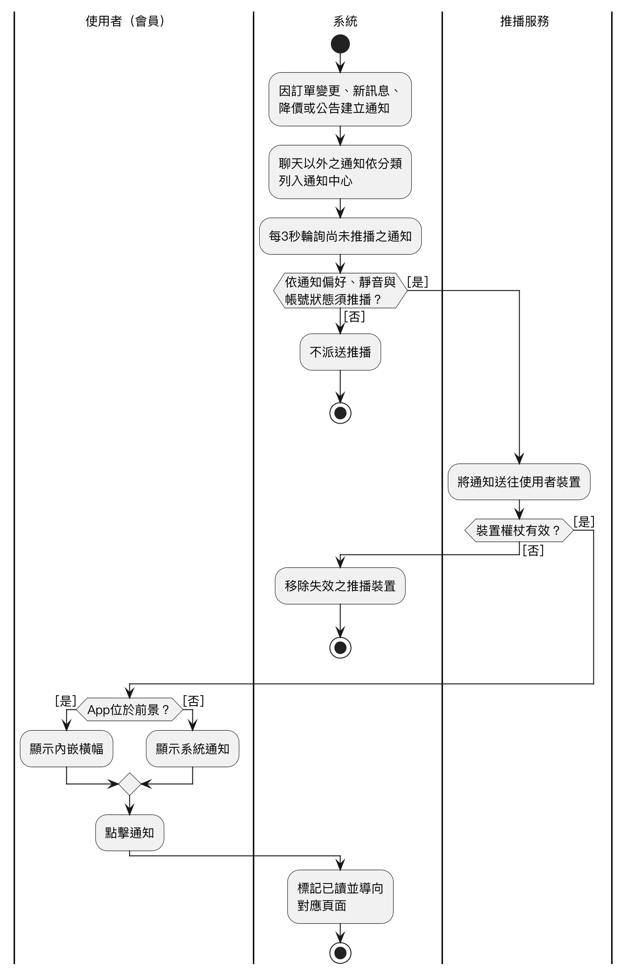
圖 5-3-20 站內通知與App推播之活動圖
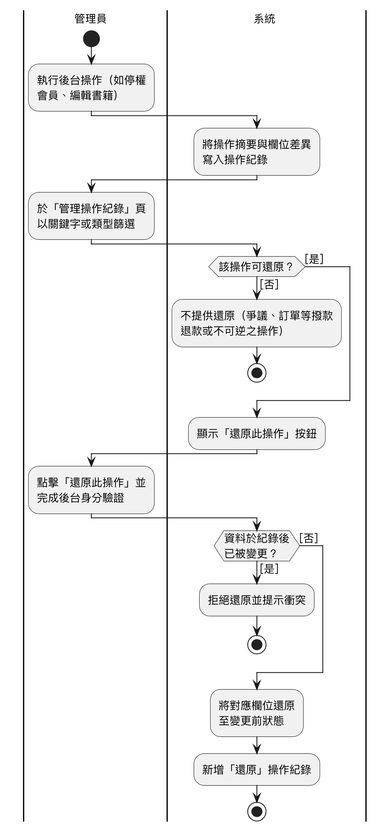
圖 5-3-21 後台操作紀錄與一鍵還原之活動圖
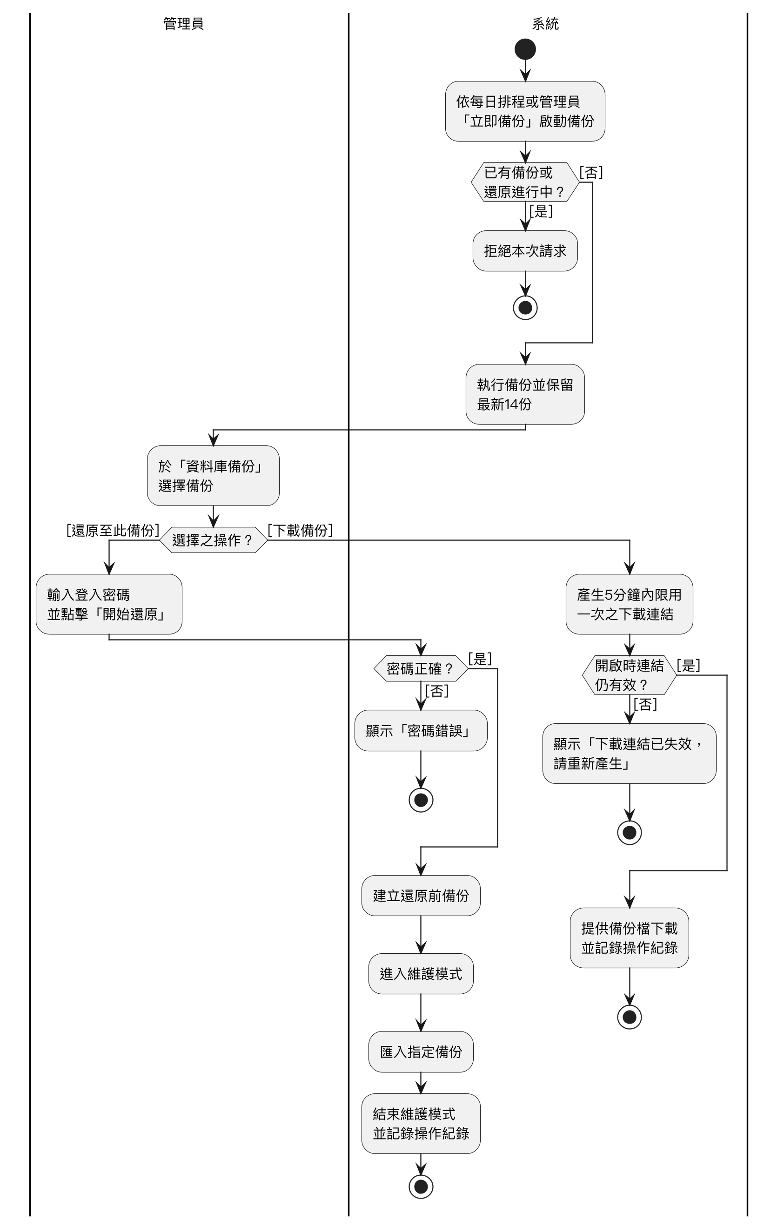
圖 5-3-22 資料庫備份與還原之活動圖
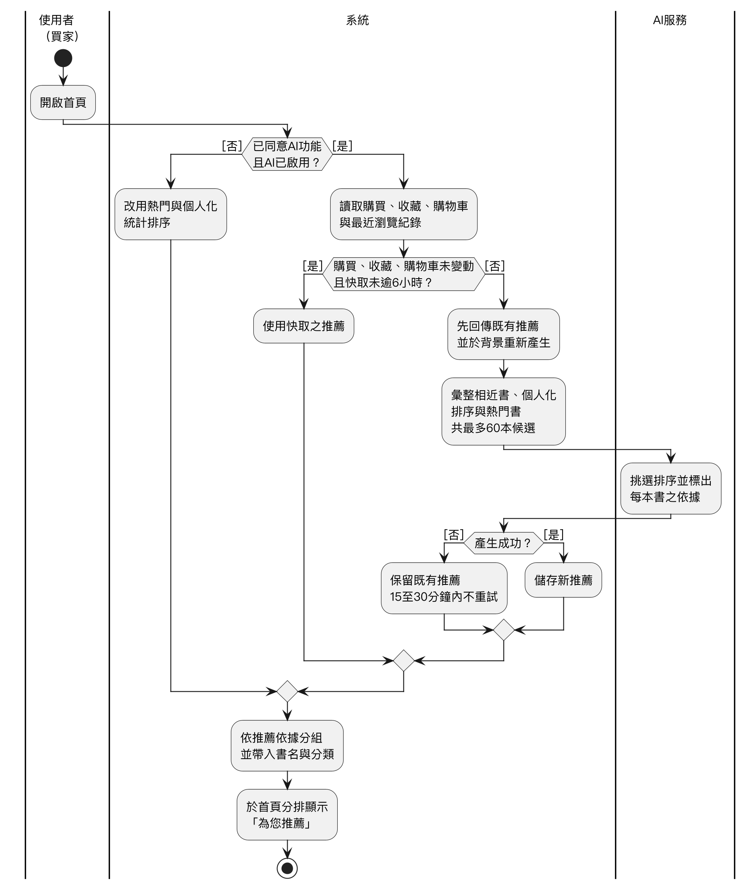
圖 5-3-23 個人化推薦（AI與非AI後備）之活動圖
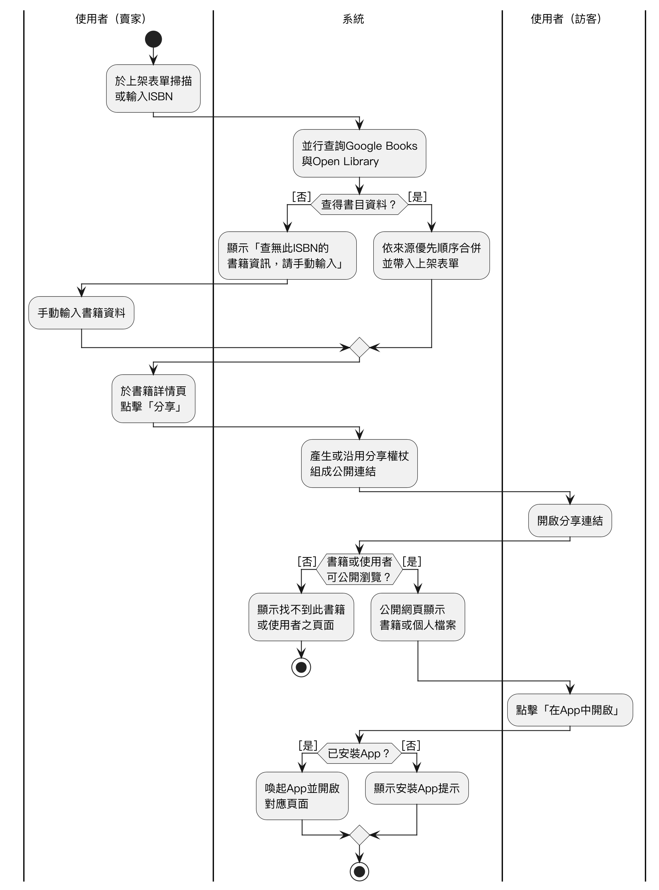
圖 5-3-24 ISBN查詢與書籍/個人分享連結之活動圖
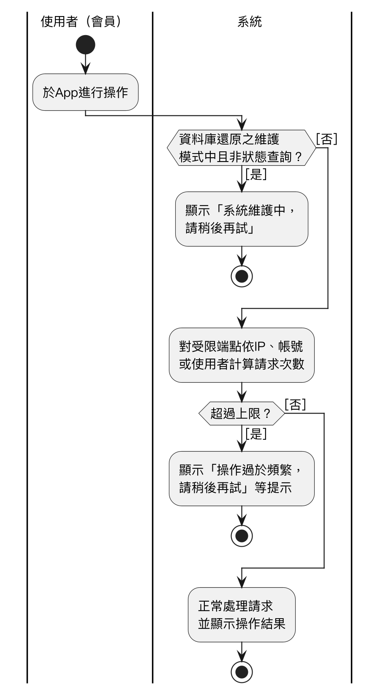
圖 5-3-25 系統限流與維護模式之活動圖
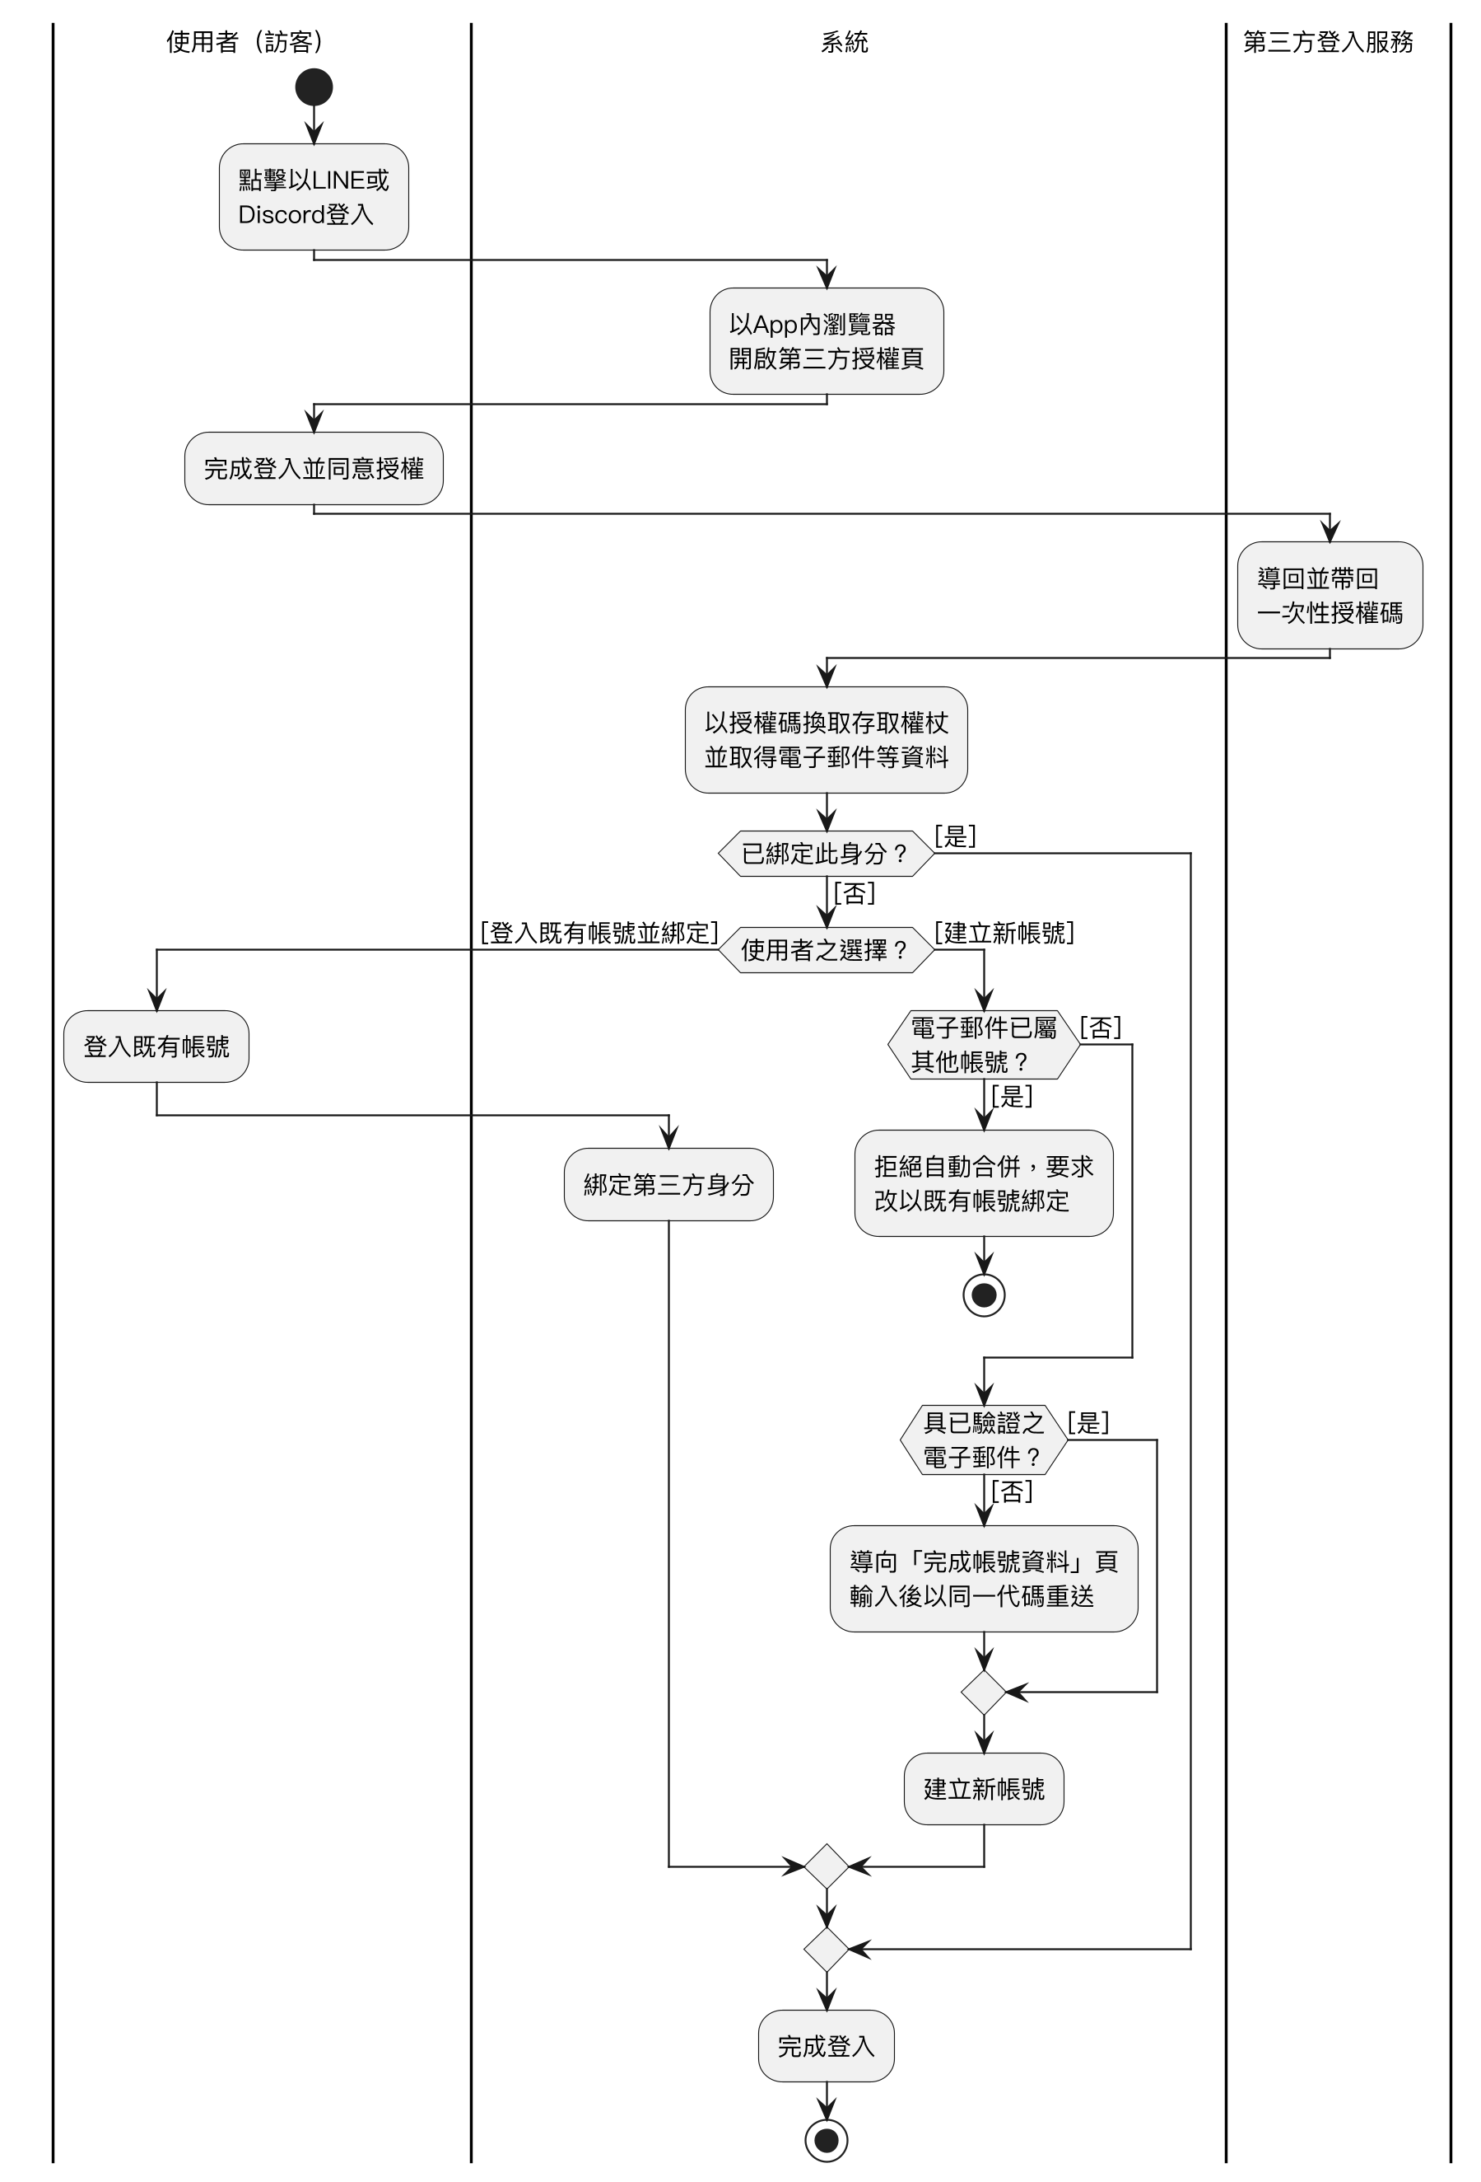
圖 5-3-26 LINE/Discord OAuth登入與帳號連結選擇之活動圖
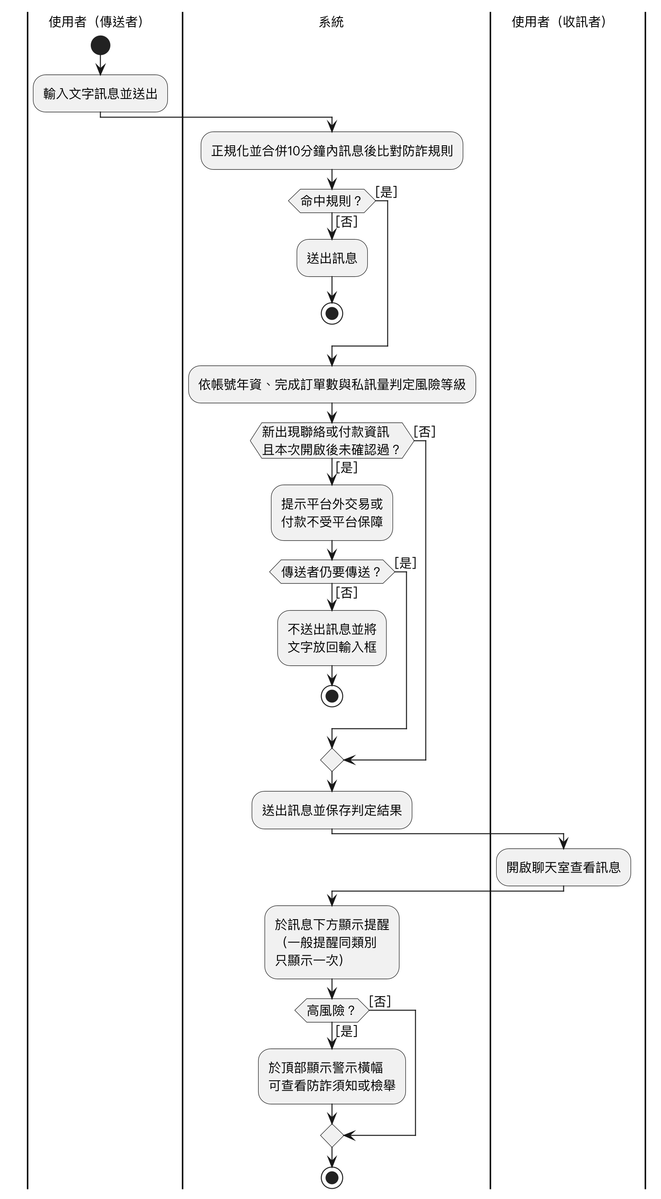
圖 5-3-27 聊天防詐提醒與傳送確認之活動圖
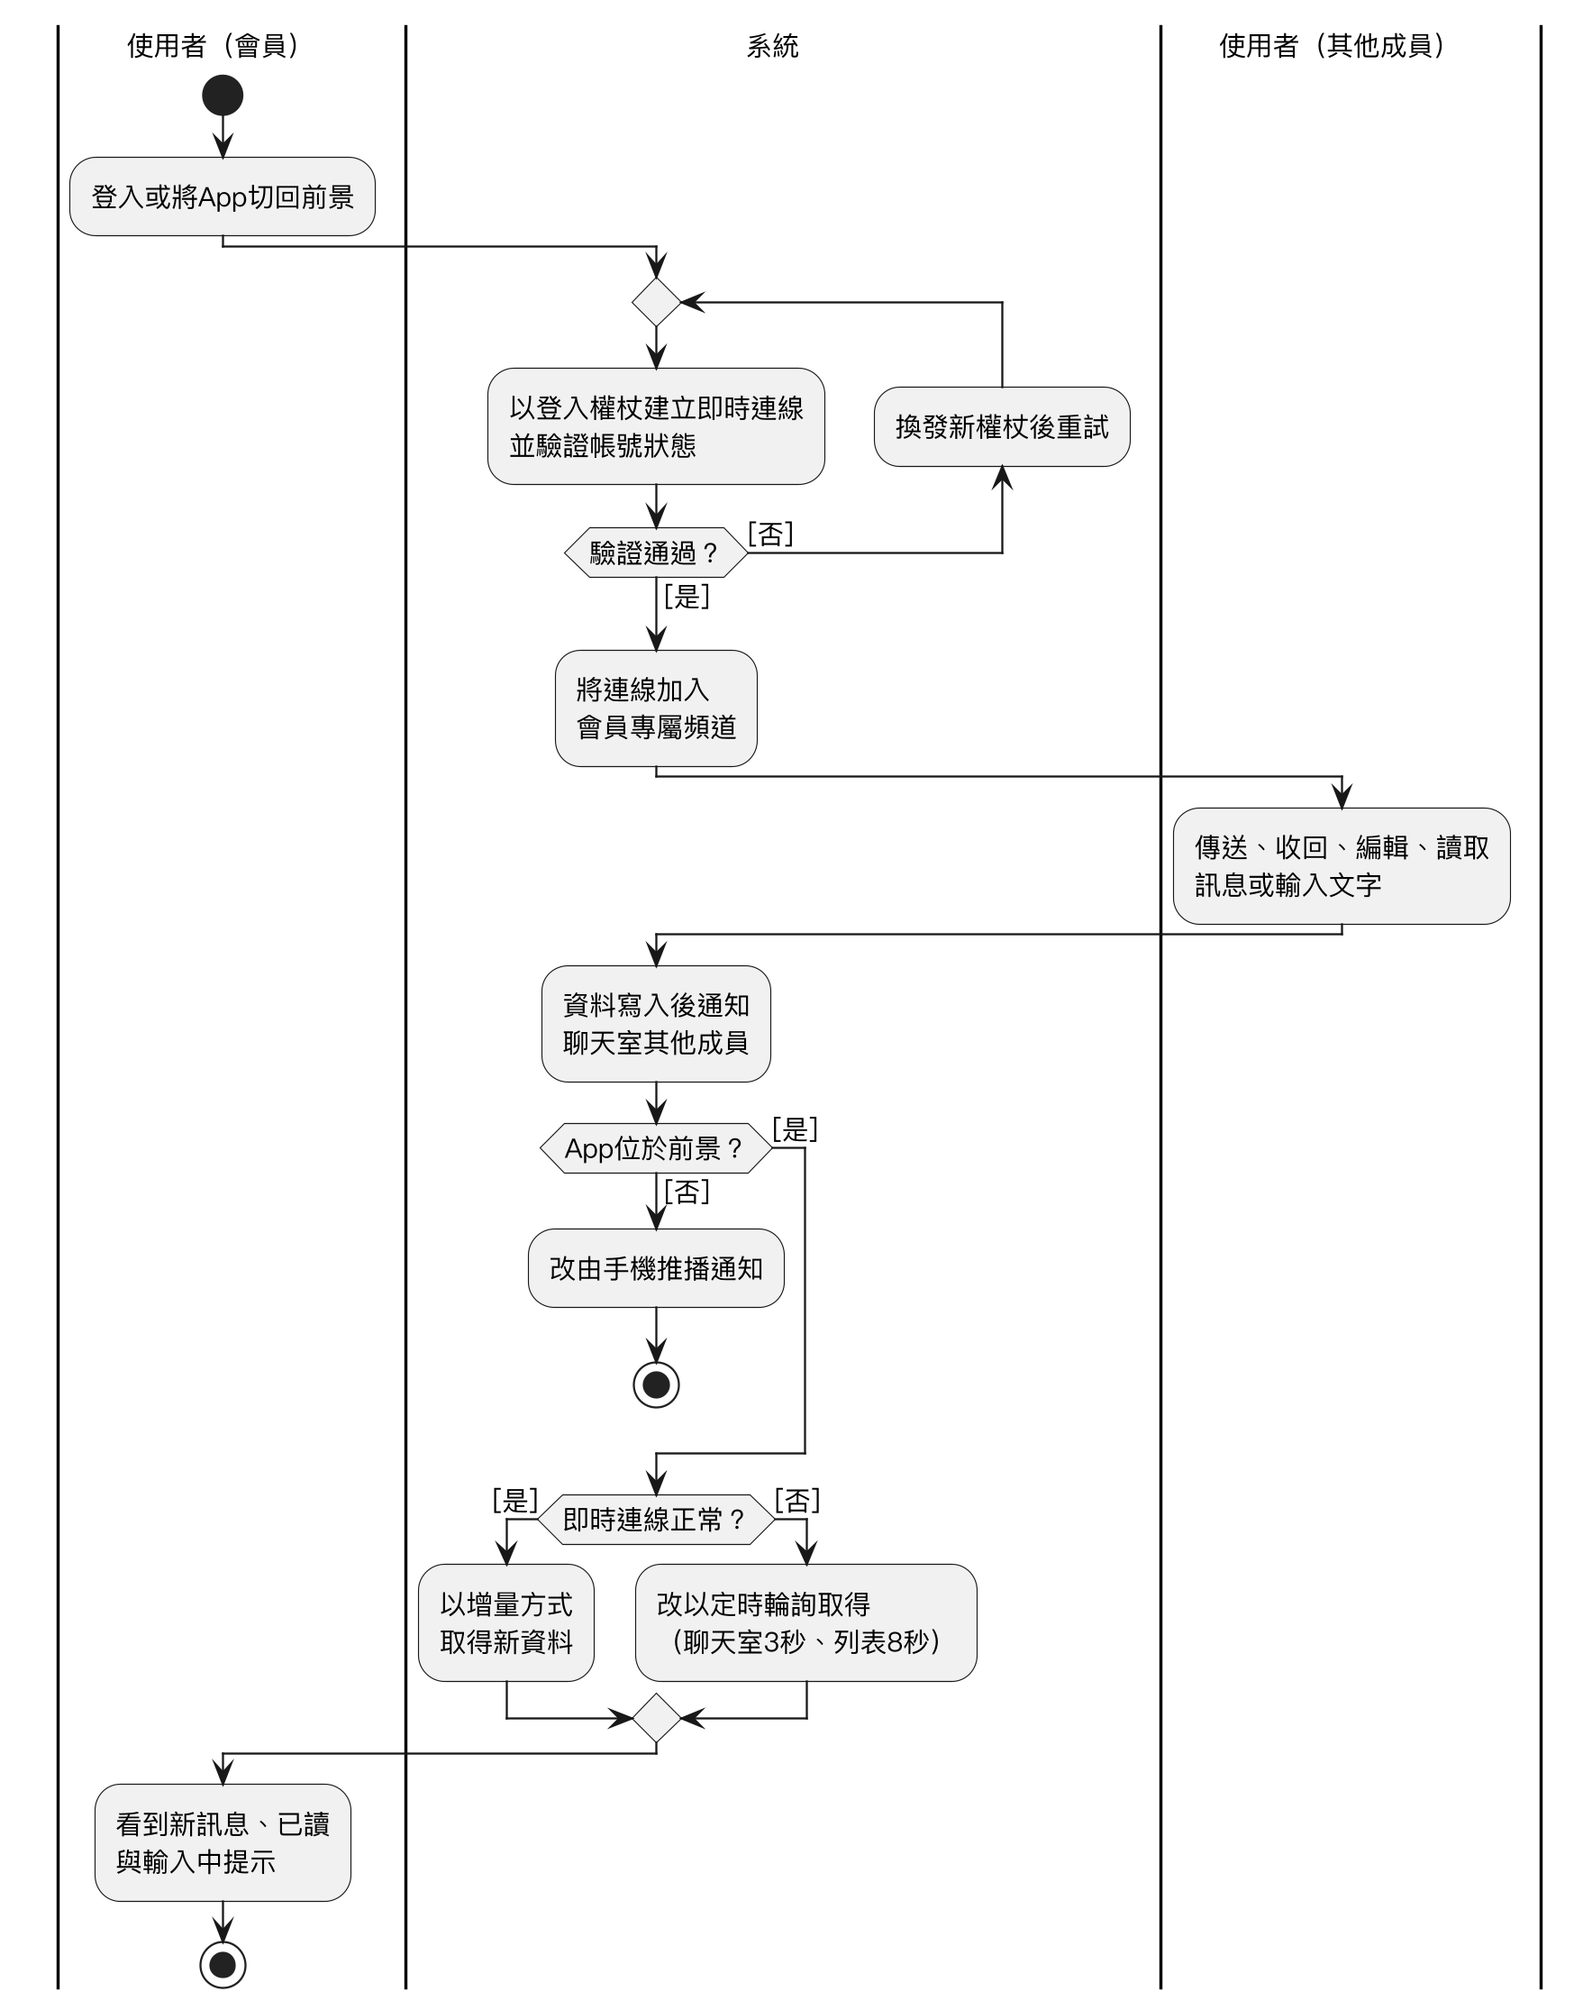
圖 5-3-28 聊天即時推送之活動圖
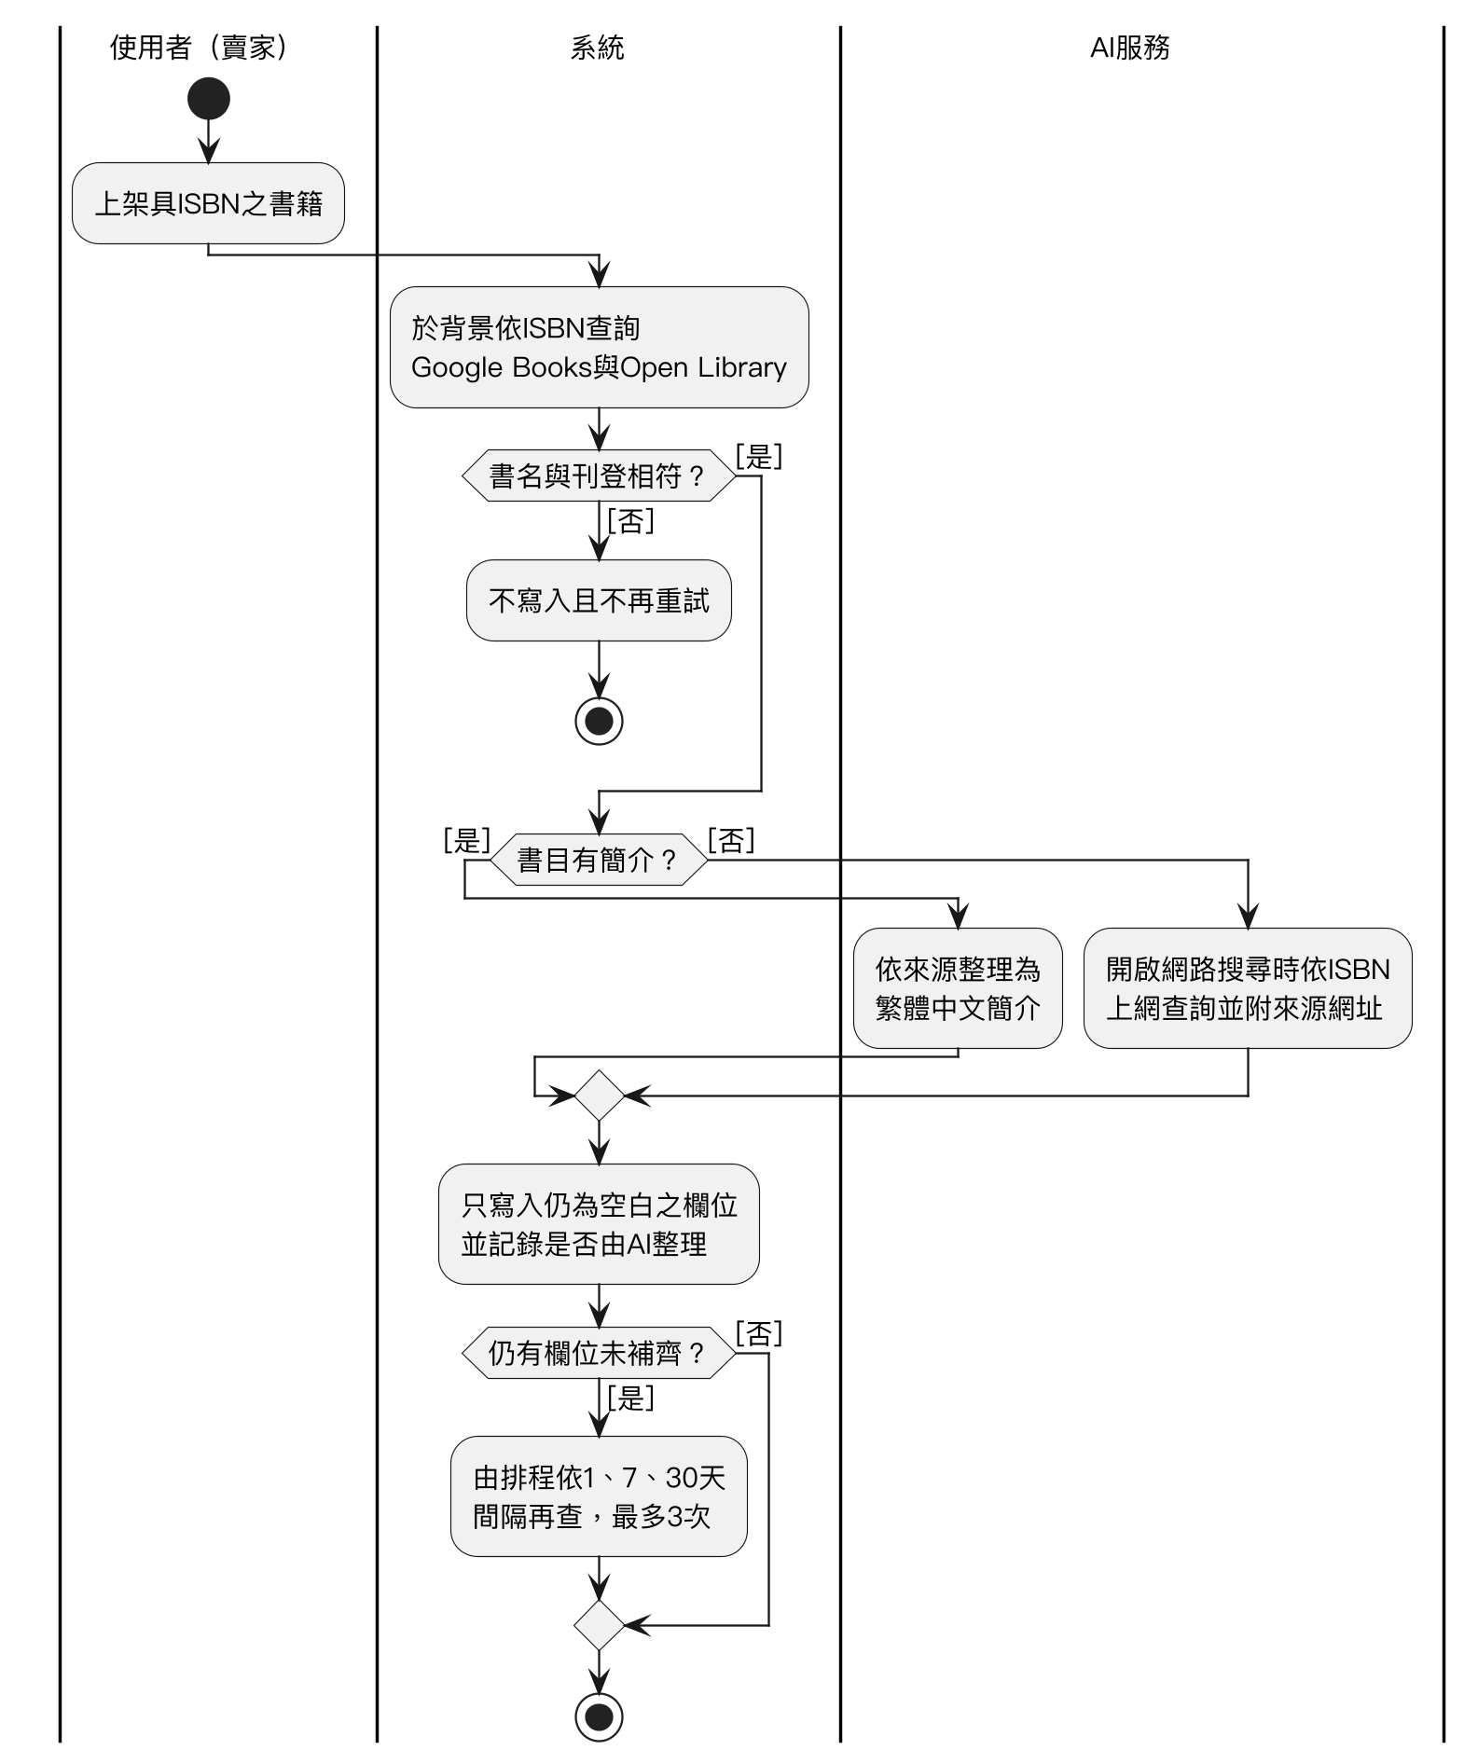
圖 5-3-29 書籍資料自動補齊之活動圖
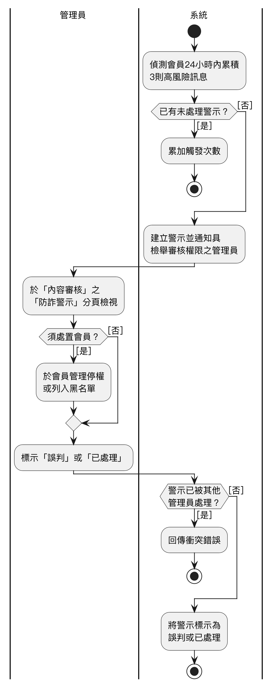
圖 5-3-30 管理員處理聊天防詐警示之活動圖
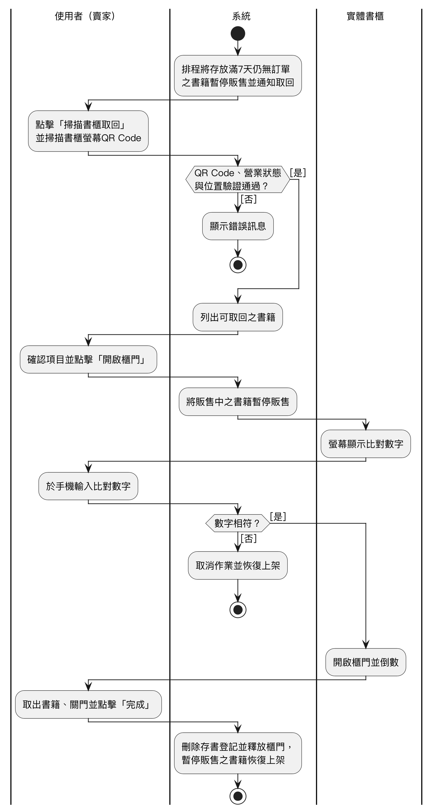
圖 5-3-31 賣家至書櫃取回書籍之活動圖
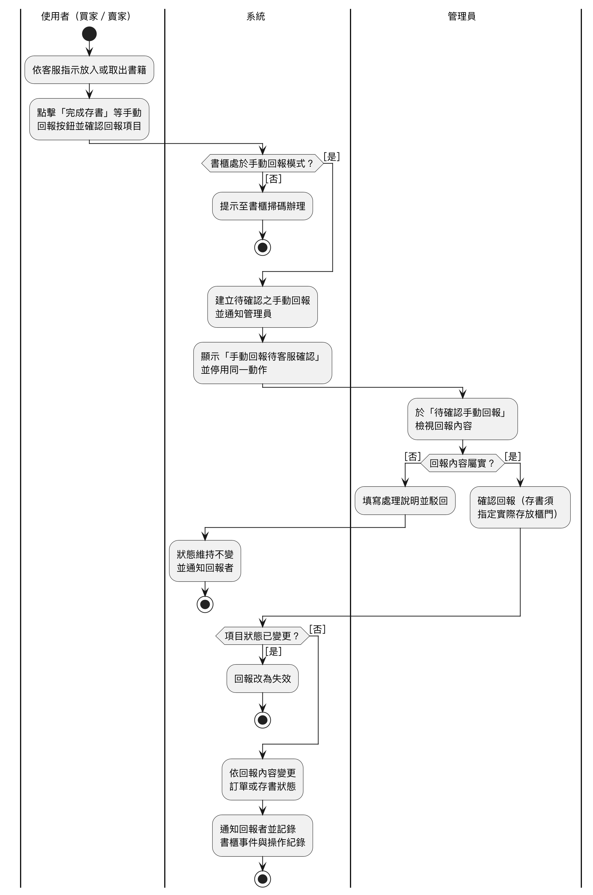
圖 5-3-32 書櫃故障備援之手動回報之活動圖
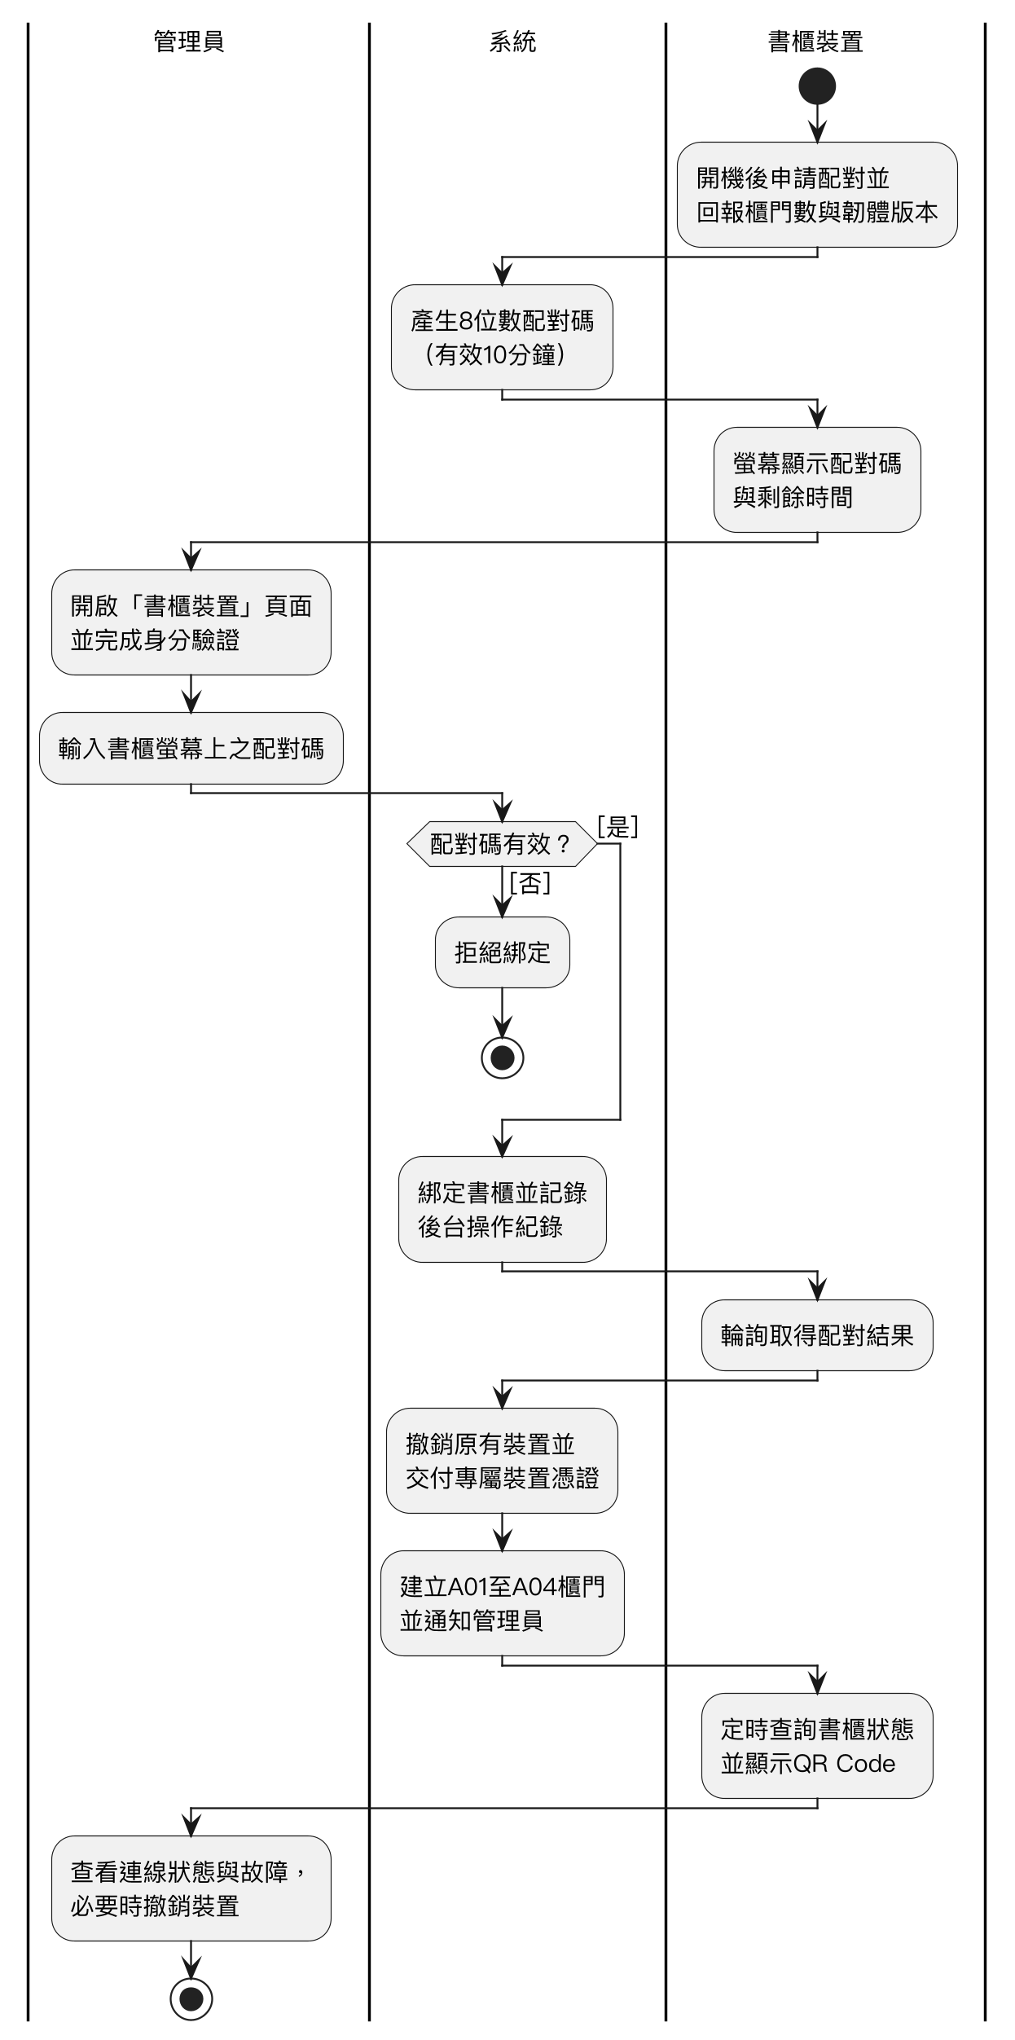
圖 5-3-33 書櫃裝置配對與管理之活動圖
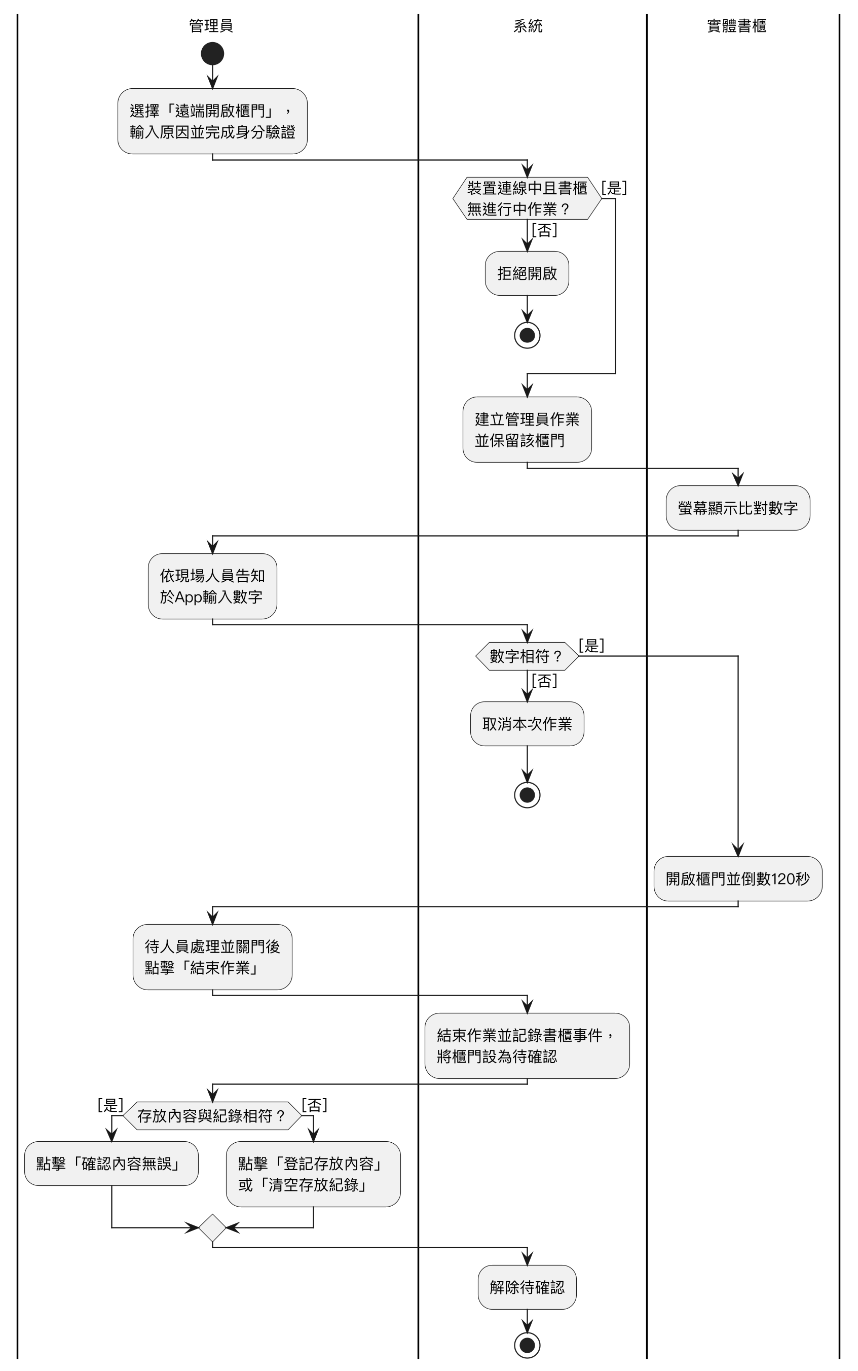
圖 5-3-34 管理員遠端開啟櫃門與櫃門處理之活動圖
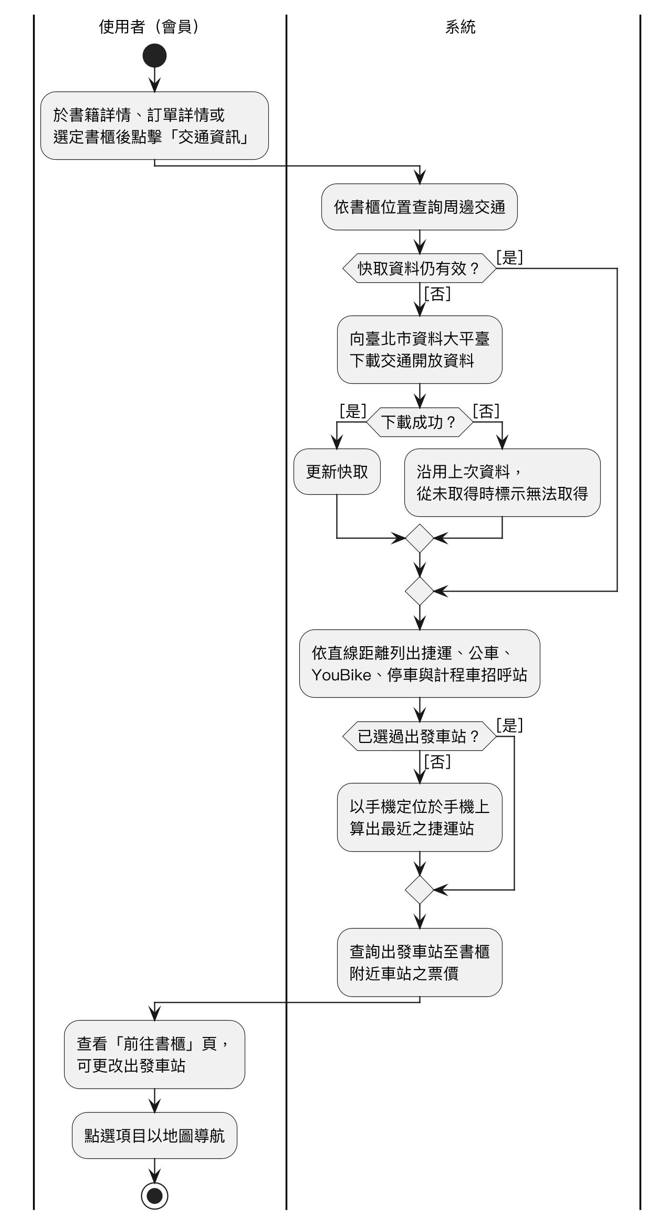
圖 5-3-35 查看前往書櫃交通資訊之活動圖
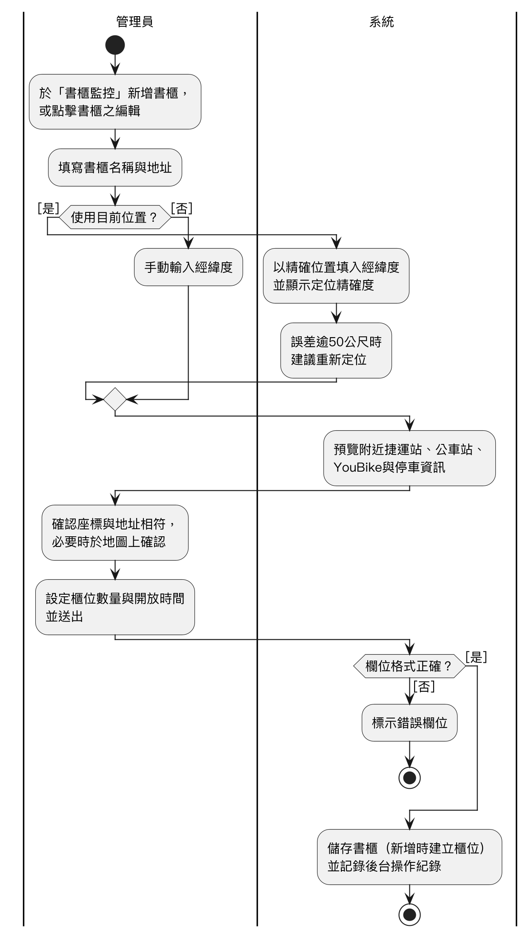
圖 5-3-36 新增與編輯書櫃據點之活動圖

分析類別圖
本圖呈現系統於需求分析階段之主要領域類別與其關聯。使用者可擁有會員錢包、購物車、上架之書籍、訂單、聊天室與推播通知；訂單包含所購買之書籍，指定取貨之智慧書櫃據點，並於結算時撥款至錢包，交易發生問題時可產生交易爭議案件。智慧書櫃據點由多扇櫃門組成；預約管理保留特定書籍；聊天室包含多則聊天訊息，有風險之訊息另有對應之訊息風險紀錄。
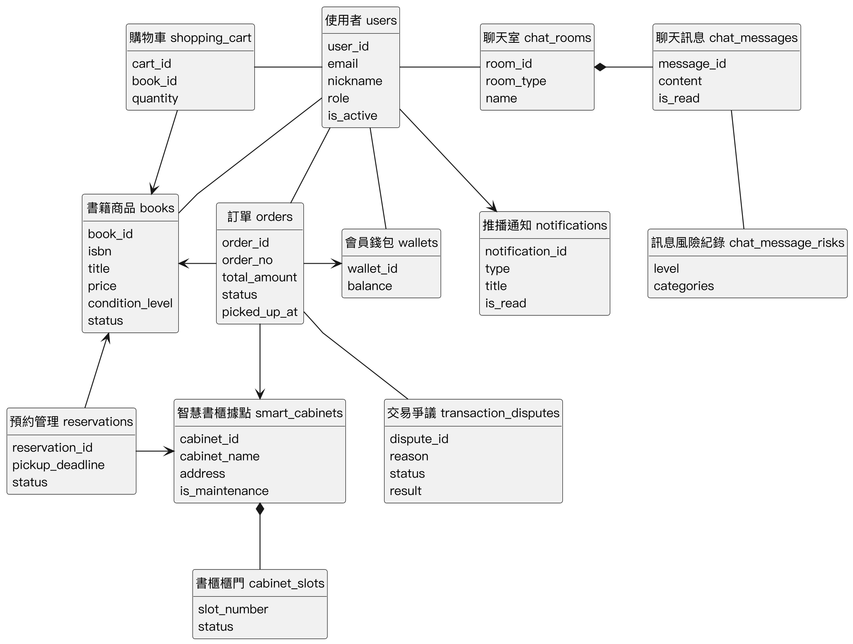
圖 5-4-1 分析類別圖

使用Claude潤飾1-1背景介紹
使用Claude潤飾1-2動機
使用Claude潤飾1-4預期成果
使用Gemini潤飾2-1可行性分析之法律可行性段落
使用Gemini彙整 表2-2-1商業模式－Business model
使用Gemini潤飾2-3市場分析－STP
使用Gemini潤飾2-4競爭力分析SWOT-TOWS
使用Gemini彙整 表2-4-1 TOWS矩陣策略分析表
使用ChatGPT彙整 表5-1-1使用者功能性需求表
使用ChatGPT彙整 表5-1-2系統管理員功能性需求表
使用ChatGPT彙整 表5-1-3使用者與系統管理員非功能性需求表

